SISTEM PENDUKUNG KEPUTUSAN SELEKSI PENERIMA BANTUAN ALAT PERTANIAN MENGGUNAKAN
METODE ADDITIVE RATIO ASSESSMENT
(ARAS) DI DESA BOLIHUTUO

OLEH

Oleh

HENDRA TAGUGE

T3117179

SKRIPSI

Untuk memenuhi salah satu syarat
Ujian Guna memperoleh Gelar Sarjana


PROGRAM SARJANA
TEKNIK INFORMATIKA
UNIVERSITAS ICHSAN GORONTALO
GORONTALO
2021

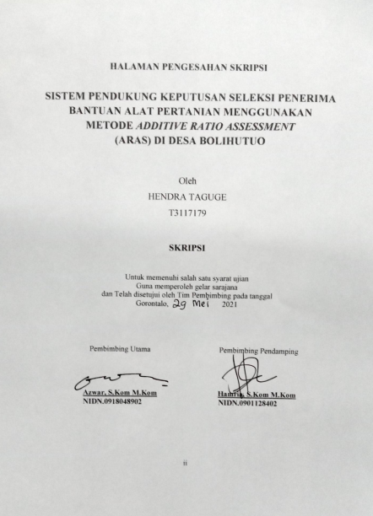
LEMBAR PENGESAHAN SKRIPSI

Oleh:
HENDRA TAGUGE
T3117179

SKRIPSI

Untuk memenuhi salah satu syarat ujian
Guna memperoleh gelar Sarjana
Program Studi Teknik Informatika,
Ini telah disetujui oleh Tim Pembimbing

Gorontalo,………………2021

Pembimbing Utama Pembimbing Pendamping

Azwar M.Kom Hamria M.Kom
NIDN.0918048902 NIDN.0901128402

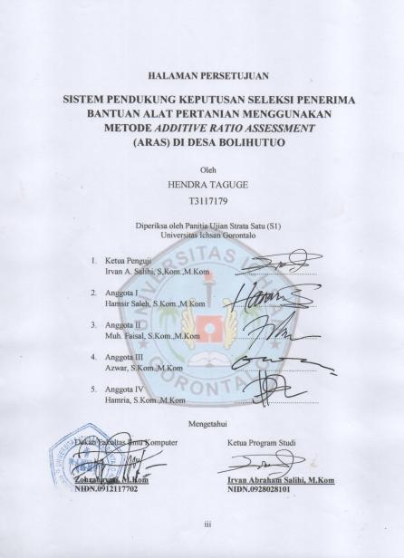

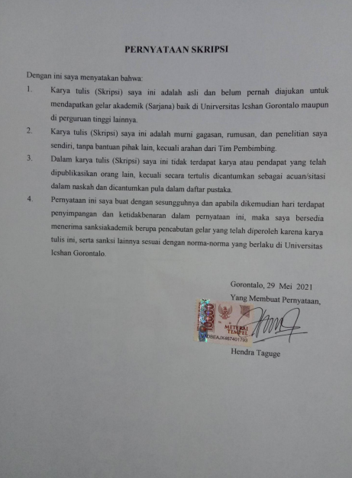
PERNYATAAN SKR
Dengan ini saya menyatakan bahwa:
1. Karya tulis (Skripsi) saya ini adalah asli dan belum pernah diajukan untuk mendapatkan gelar akademik (Sarjana) baik di Unirversitas Icshan Gorontalo maupun di perguruan tinggi lainnya.
2. Karya tulis (Skripsi) saya ini adalah murni gagasan, rumusan, dan penelitian saya sendiri, tanpa bantuan pihak lain, kecuali arahan dari Tim Pembimbing.
3. Dalam karya tulis (Skripsi) saya ini tidak terdapat karya atau pendapat yang telah dipublikasikan orang lain, kecuali secara tertulis dicantumkan sebagai acuan/sitasi dalam naskah dan dicantumkan pula dalam daftar pustaka.
4. Pernyataan ini saya buat dengan sesungguhnya dan apabila dikemudian hari terdapat penyimpangan dan ketidakbenaran dalam pernyataan ini, maka saya bersedia menerima sanksiakademik berupa pencabutan gelar yang telah diperoleh karena karya tulis ini, serta sanksi lainnya sesuai dengan norma-norma yang berlaku di Universitas Icshan Gorontalo.

Kota,………………………
Yang Membuat Pernyataan,

Hendra Taguge

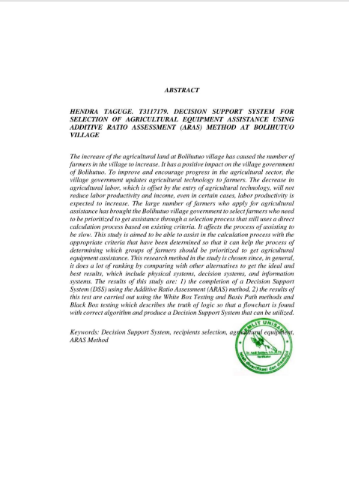
ABSTRACT

HENDRA TAGUGE. T3117179. DECISION SUPPORT SYSTEM FOR SELECTION OF AGRICULTURAL EQUIPMENT ASSISTANCE USING ADDITIVE RATIO ASSESSMENT (ARAS) METHOD AT BOLIHUTUO VILLAGE

The increase of the agricultural land at Bolihutuo village has caused the number of farmers in the village to increase. It has a positive impact on the village government of Bolihutuo. To improve and encourage progress in the agricultural sector, the village government updates agricultural technology to farmers. The decrease in agricultural labor, which is offset by the entry of agricultural technology, will not reduce labor productivity and income, even in certain cases, labor productivity is expected to increase. The large number of farmers who apply for agricultural assistance has brought the Bolihutuo village government to select farmers who need to be prioritized to get assistance through a selection process that still uses a direct calculation process based on existing criteria. It affects the process of assisting to be slow. This study is aimed to be able to assist in the calculation process with the appropriate criteria that have been determined so that it can help the process of determining which groups of farmers should be prioritized to get agricultural equipment assistance. This research method in the study is chosen since, in general, it does a lot of ranking by comparing with other alternatives to get the ideal and best results, which include physical systems, decision systems, and information systems. The results of this study are: 1) the completion of a Decision Support System (DSS) using the Additive Ratio Assessment (ARAS) method, 2) the results of this test are carried out using the White Box Testing and Basis Path methods and Black Box testing which describes the truth of logic so that a flowchart is found with correct algorithm and produce a Decision Support System that can be utilized.

Keywords: Decision Support System, recipients selection, agricultural equipment, ARAS Method

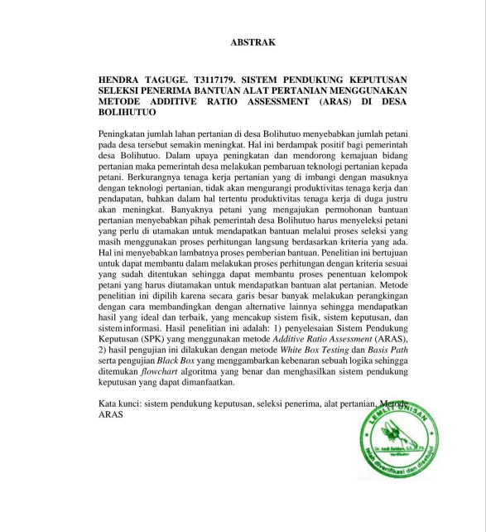
ABSTRAK
HENDRA TAGUGE. T3117179. SISTEM PENDUKUNG KEPUTUSAN SELEKSI PENERIMA BANTUAN ALAT PERTANIAN MENGGUNAKAN METODE ADDITIVE RATIO ASSESSMENT (ARAS) DI DESA BOLIHUTUO

Peningkatan jumlah lahan pertanian di desa Bolihutuo menyebabkan jumlah petani pada desa tersebut semakin meningkat. Hal ini berdampak positif bagi pemerintah desa Bolihutuo. Dalam upaya peningkatan dan mendorong kemajuan bidang pertanian maka pemerintah desa melakukan pembaruan teknologi pertanian kepada petani. Berkurangnya tenaga kerja pertanian yang di imbangi dengan masuknya dengan teknologi pertanian, tidak akan mengurangi produktivitas tenaga kerja dan pendapatan, bahkan dalam hal tertentu produktivitas tenaga kerja di duga justru akan meningkat. Banyaknya petani yang mengajukan permohonan bantuan pertanian menyebabkan pihak pemerintah desa Bolihutuo harus menyeleksi petani yang perlu di utamakan untuk mendapatkan bantuan melalui proses seleksi yang masih menggunakan proses perhitungan langsung berdasarkan kriteria yang ada. Hal ini menyebabkan lambatnya proses pemberian bantuan. Penelitian ini bertujuan untuk dapat membantu dalam melakukan proses perhitungan dengan kriteria sesuai yang sudah ditentukan sehingga dapat membantu proses penentuan kelompok petani yang harus diutamakan untuk mendapatkan bantuan alat pertanian. Metode penelitian ini dipilih karena secara garis besar banyak melakukan perangkingan dengan cara membandingkan dengan alternative lainnya sehingga mendapatkan hasil yang ideal dan terbaik, yang mencakup sistem fisik, sistem keputusan, dan system informasi. Hasil penelitian ini adalah: 1) penyelesaian Sistem Pendukung Keputusan (SPK) yang menggunakan metodeAdditive Ratio Assessment(ARAS), 2) hasil pengujian ini dilakukan dengan metode White Box Testing dan Basis Path serta pengujian Black Box yang menggambarkan kebenaran sebuah logika sehingga ditemukan flowchart algoritma yang benar dan menghasilkan system pendukung keputusan yang dapat dimanfaatkan.

Kata kunci: sistem pendukung keputusan, seleksi penerima, alat pertanian, Metode ARAS

KATA PENGANTAR

Alhamdulillah, puji syukur penulis panjatkan kepada Allah SWT, atas berkat dan rahmat-nyalah sehingga penulis dapat menyelesaikan skripsi ini dengan judul“Sistem Pendukung Keputusan Seleksi Penerima Bantuan Alat Pertanian Menggunakan Metode Additive Ratio Assessment (ARAS) Di Desa Bolihutuo”, untuk memenuhi salah satu syarat penyusunan Skripsi Program Studi Teknik Informatika Fakultas Ilmu Komputer Universitas Icshan Gorontalo.
Penulis menyadari sepenuhnya bahwa usulan penelitian ini tidak mungkin terwujud tanpa bantuan dan dorongan dari berbagai pihak, baik bantuan moril maupun materil. Untuk itu, dengan segala keikhlasan dan kerendahan hati, penulis mengucapkan banyak terima kasih dan penghargaan yang setinggi-tingginya kepada:
- Muhammad Icshan Gaffar, SE, M.Si, selaku Ketua Yayasan Pengembangan Ilmu Pengetahuan dan Teknologi (YPIPT) Icshan Gorontalo;
- Dr, Abdul Gaffar La Tjokke, M.Si, selaku Rektor Universitas Icshan Gorontalo
- Zohrahayaty, M.Kom, selaku Dekan Fakultas Ilmu Komputer Universitas Icshan Gorontalo;
- Sudirman S. Pan’na, M.Kom, selaku Pembantu Dekan I Bidang Akademi Fakultas Ilmu Komputer Universitas Icshan Gorontalo
- Irma Surya Kumala, M.Kom, selaku Pembantu Dekan II Bidang Administrasi Umum dan Keuangan Fakultas Ilmu Komputer Universitas Icshan Gorontalo
- Sudirman Malangi, M.Kom, selaku Pembantu Dekan III Bidang Kemahasiswaan Fakultas Ilmu Komputer Universitas Icshan Gorontalo;
- Irvan Abraham Salihi, M.Kom, selaku Ketua Jurusan Teknik Informatika Fakultas Ilmu Komputer Universitas Icshan Gorontalo;
- Azwar, M.Kom, selaku Pembimbing Utama
- Hamria, M.Kom., selaku Pembimbing Pendamping
10. Bapak dan Ibu Dosen Universitas Icshan Gorontalo yang telah mendidik dan mengajarkan berbagai disiplin ilmu kepada penulis;
11. Kedua Orang Tua saya yang tercinta, atas segala kasih sayang, jerih payah dan doa restunya dalam membesarkan dan mendidik penulis;
12. Rekan-rekan seperjuangan yang telah banyak memberikan bantuan dan dukungan moril yang sangat besar kepada penulis;
13. Kepada semua pihak yang ikut membantu dalam penyelesaian proposal ini yang tak sempat penulis sebutkan satu-persatu.
Semoga Allah, SWT melimpahkan balasan atas jasa-jasa mereka kepada kami. Penulis sepenuhnya menyadari bahwa apa yang sudah di capai ini masih jauh dari kata kesempurnaan dan masih banyak terdapat kekurangan. Oleh karena itu, penulis sangat mengharapkan adanya kritik dan saran yang konstruktif.Akhirnya penulis berharap semoga hasil yang telah dicapai ini dapat dan bermanfaat bagi kita semua, Aamiin.

Gorontalo, 2021

Penulis

DAFTAR ISI
Halaman
HALAMAN JUDUL i
LEMBAR PENGESAHAN SKRIPSI ii
PERNYATAAN SKRIPSI iv
ABSTRACT Error! Bookmark not defined.
ABSTRAK Error! Bookmark not defined.
KATA PENGANTAR vii
DAFTAR ISI ix
DAFTAR GAMBAR xii
DAFTAR TABEL xiv
BAB I PENDAHULUAN 1
1.1 Latar Belakang 1
1.2 Identifikasi Masalah 2
1.3 Rumusan Masalah 2
1.4 Tujuan Penelitian 3
1.5 Manfaat Penelitian 3
1.5.1 Manfaat Teoritis 3
1.5.2 Manfaat Praktis 3
BAB II LANDASAN TEORI 4
2.1 Tinjauan Studi 4
2.2 Tinjauan Pustaka 5
2.2.1 Pengertian Sistem 5
2.2.2 Pengertian Sistem Pendukung Keputusan 6
2.2.3 Alat Pertanian 6
2.2.4 Kriteria Penerima Bantuan 8
2.2.5 MetodeAdditive Ratio Assessment (ARAS) 8
2.2.6 Contoh Kasus Metode ARAS 10
2.3 Siklus Pengembangan Sistem 14
2.3.1 Analisis Sistem 14
2.3.2 Desain Sistem 15
2.3.3 Perencangan Konseptual 16
2.3.4 Implementasi Sistem 20
2.4 Konstruksi Sistem 20
2.4.1 Database Management Sistem 20
2.4.2 Perangkat Lunak Pendukung 22
2.5 Pengujian Sistem 23
2.5.1 White Box Testing 23
2.5.2 Black Box Testing 27
2.6 Kerangka Pikir 28
BAB III METODE PENELITIAN 29
3.1 Jenis, Metode, Subjek, Objek, Waktu Dan Lokasi Penelitian 29
3.2 Pengumpulan Data 29
3.3 Pengembangan Sistem 30
3.3.1Sistem Yang Diusulkan 30
3.3.2 Analisis Sistem 36
3.3.3 Desain Sistem 36
3.3.4 Konstruksi Sistem 36
3.3.5 Pengujian Sistem 36
BAB IV HASIL PENELITIAN 34
4.1 Hasil Pengumpulan Data 34
4.1.1 Gambaran Umum Lokasi Penelitian 34
4.2 Hasil Pemodelan Metode Aras 40
4.2.1 Menentukan Data Alternatif 40
4.2.2 Penerapan Metode Aras 41
4.3 DesainSistemSecaraUmum 46
4.3.2 Diagram Berjenjang 46
4.3.3 Diagram Arus Data 47
4.3.3 Kamus Data 50
4.3.5 Desain Input Secara Umum 52
4.3.6 Desain Sistem Secara Terinci 53
4.3.8 Desain Relasi Tabel 55
4.3.9 Desain Menu Utama 55
BAB V PEMBAHASAN 55
5.1 HasilPenelitian 55
5.1.1 Hasil Pengujian Sistem 55
5.2 Pembahasan 58
5.2.1 DeskripsiKebutuhan Hardware/Software 58
5.2.2 Langkah-LangkahMenjalankanSistem 59
BAB VI PENUTUP 70
6.1 Kesimpulan 70
DAFTAR PUSTAKA 65

DAFTAR GAMBAR
Gambar 2. 1 Alat Penabur Pupuk 7
Gambar 2. 2 Alat perontok Jagung 7
Gambar 2. 3 Alat Penyemprot Hama 7
Gambar 2. 4 Alat Untuk Menyimpan Air (Tank Profil) 8
Gambar 2. 5 Siklus Hidup Pengembangan Sistem (waterfall) 14
Gambar 2. 6 Notasi Kesatuan Liar 19
Gambar 2. 7 Notasi Arus Data 19
Gambar 2. 8 Notasi Proses 19
Gambar 2. 9 Notasi Simpanan Data 20
Gambar 2. 10 Contoh Hubungan One to One 21
Gambar 2. 11 Contoh Hubungan One to Many 22
Gambar 2. 12 Contoh Hubungan Many to Many 22
Gambar 2. 13 Contoh Bagan Alir 24
Gambar 2. 14 Contoh Grafik Alir 25
Gambar 2. 15 Kerangka Pikir 29
Gambar 3. 1 Sistem yang Diusulkan. 30
Gambar 4. 1 Diagram Kontek 46
Gambar 4. 2 DAD Level 0 47
Gambar 4. 3 DAD Level 1 Proses 1 48
Gambar 4. 4 DAD Level 1 Proses 2 49
Gambar 4. 5 DAD Level 1 Proses 3 49
Gambar 4. 6 Desain Input Data Pengguna 53
Gambar 4. 7 Desain Input Data Kriteria 53
Gambar 4. 8 Desain Input Data Sub Kriteria 54
Gambar 4. 9 Desain Input Data Alternatif 54
Gambar 4. 10 Relasi Tabel 55
Gambar 4. 11 Desain Menu Utama 55
Gambar 5. 1 Flowchart Form proses Aras 55
Gambar 5. 2 Flowgraph Form Data Aras 56
Gambar 5. 3 Tampilan Form Login Admin 59
Gambar 5. 4 TampilanHome Admin 60
Gambar 5. 5 Tampilan HalamanView Data Kriteria 60
Gambar 5. 6 Tampilan Form View Data Sub Kriteria 61
Gambar 5. 7 Tampilan Halaman View Data Pemohon 61
Gambar 5. 8 Tampilan Form Data Penilaian 62
Gambar 5. 9 Tampilan HalamanView Data Analisa 63

DAFTAR TABEL
Tabel 2. 1 Tinjauan Studi 4
Tabel 2. 2 Kriteria Penerima Bantuan 8
Tabel 2. 3 Penentuan bobot kriteria (Wj) 10
Tabel 2. 4 Data awal setiap kriteria 11
Tabel 2. 5 Matriks Keputusan 11
Tabel 2. 6 Hasil matriks keputusan 11
Tabel 2. 7 Matriks Ternormalisasi 12
Tabel 2. 8 Matriks ternormalisasi hasil perhitungan 12
Tabel 2. 9 Matriks ternormalisasi terbobot 12
Tabel 2. 10 Hasil Matriks ternormalisasi terbobot 13
Tabel 2. 11 Hasil kriteria 13
Tabel 2. 12 Nilai S⁺ dan S⁻ 13
Tabel 2. 13 Hasil keputusan 13
Tabel 2. 14 Bagan Alir Sistem 17
Tabel 4. 1 Tabel Data Anggota Penerima Bantuan 34
Tabel 4. 2 Data Alternatif 40
Tabel 4. 3 Kriteria dan Bobot Penilaian Loyalitas 41
Tabel 4. 4 Bobot Nilai 41
Tabel 4. 5 Nilai Bobot Kriteria 41
Tabel 4. 6 Nilai Alternatif Pada Setiap Kriteria 42
Tabel 4. 7 Matriks Keputusan 42
Tabel 4. 8 Nilai untuk masing-masing alternatif 45
Tabel 4. 9 Hasil keputusan alternatif nilai tertinggi 45
Tabel 4. 10 Kamus Data kriteria 50
Tabel 4. 11 Kamus Sub Kriteria 50
Tabel 4. 12 Kamus Data Pemohon 51
Tabel 4. 13 Kamus Data Hasil Analisa 51
Tabel 4. 14 Kamus Data Admin 52
Tabel 4. 15 Kamus Data Desain Input Secara Umum 52

Tabel 5. 1 Tabel Basis Path Form Data Alternatif 56
Tabel 5. 2 Pengujian Black Box 57

BAB I

PENDAHULUAN

Latar Belakang
Peningkatan jumlah lahan pertanian di desa bolihutuo menyebabkan jumlah petani pada desa tersebut semakin meningkat. Hal ini berdampak positif bagi pemerintah desa bolihutuo. Dalam upaya peningkatan dan mendorong kemajuan bidang pertanian maka pemerintah desa melakukan pembaruan teknologi pertanian kepada petani. Berkurangnya tenaga kerja pertanian yang di imbangi dengan masuknya dengan teknologi pertanian, tidak akan mengurangi produktivitas tenaga kerja dan pendapatan, bahkan dalam hal tertentu produktivitas tenaga kerja di duga justru akan meningkat[1].
Modernisasi alat pertanian yang dilakukan oleh pemerintah desa bolihutuo diberikan pada petani berupa alat penabur pupuk, alat perontok jagung, alat penyemprot hama, alat untuk menyimpan air(Tank Profil). Bantuan alat pertanian diberikan oleh pemerintah desa melalui anggaran dana desa. Bantuan ini diberikan sejak tahun 2016 sampai dengan sekarang (5 Tahun) dan akan terus dilaksanakan agar petani desa dapat terbantu dengan program tersebut. Proses pemberian bantuan kepada petani selama ini dilakukan dengan melakukan pendataan kemudian melaksanakan penilaian berdasarkan beberapa kriteria yang telah ditentukan pemerintah desa. Proses tersebut dilakukan secara konvensional. Banyaknya petani yang mengajukan permohonan bantuan pertanian menyebabkan pihak Pemerintah Desa Bolihutuo harus menyeleksi petani yang perlu di utamakan untuk mendapatkan bantuan, karena proses seleksi pada pemerintah desa masih menggunakkan proses perhitungan langsung berdasarkan kriteria yang ada. Hal ini menyebabkan lambatnya proses pemberian bantuan.
Sistem pendukung keputusan adalah suatu sistem interaktif dan berbasis komputer yang pengerjaannya melalui permanfaatan data serta model. Dalam menyelesaikan permasalahan yang bentuknya semi terstruktur atau tidak terstruktur[2]. Pada pembuatan sistem ini akan di impementasikan metode Additive Ratio Assessment (ARAS). Metode aras merupakan salah satu metode pengambil keputusan multikriteria yang bersumber pada konsep perengkingan dengan memakai tingkat utilitas dimana nilai indeks totalitas tiap alternatif disamakan terhadap nilai indeks totalitas alternatif maksimal[2].
Penelitian pada metode ARAS dapat membantu dalam melakukan proses perhitungan dengan kriteria sesuai yang sudah ditentukan, sehingga dapat membantu proses penentuan kelompok petani yang mana harus di utamakan untuk mendapatkan bantuan alat pertanian.
Berdasarkan uraian diatas, maka peneliti tertarik untuk melakukan penelitian dengan judul “Sistem Pendukung Keputusan Seleksi Penerima Bantuan Alat Pertanian Menggunakan Metode Additive Ratio Assessment (ARAS) Di Desa Bolihutuo “ Diharapkan penelitian ini dapat membantu pihak pemerintah desa bolihutuo agar mendapatkan hasil yang efektif dan efisien dalam menentukan penerima bantuan alat pertanian.

Identifikasi Masalah
Berdasarkan latar belakang yang telah di jelaskan di atas, dapat di identifikasi masalah yaitu ;
- Proses seleksi di pemerintah desa bolihutuo masih menggunakan perhitungan langsung berdasarkan kriteria yang ada.
- Lambatnya Proses Pemberian Bantuan.

Rumusan Masalah
Berdasarkan identifikasi masalah yang telah di uraikan diatas, maka dapat dirumuskan permasalahan sebagai berikut :
- Bagaimana membangun Sistem pendukung keputusan penentuan penerima bantuan alat pertanian menggunakkan metode Additive Ratio Assessment ( ARAS) dapat di implementasikan?
- Bagaimana model metode Additive Ratio Assessment (ARAS) dapat diterapkan pada sistem pendukung keputusan penerima bantuan alat pertanian?

Tujuan Penelitian
Berdasarkan rumusan masalah di atas , adapun tujuan yang akan dicapai :
- Membangun sistem pendukung keputusan penentuan penerima bantuan alat pertanian menggunakan metode Additive Ratio Assessment (ARAS) agar dapat di implementasikan dengan baik.
- Memperoleh metodeAdditive Ratio Assessment (ARAS) yang dapat diterapkan pada sistem pendukung keputusan penentuan penerima bantuan alat pertanian.

Manfaat Penelitian

Manfaat Teoritis
Hasil penelitian ini diharapkan dapat membantu pemerintah desa bolihutuo dalam mengambil sebuah keputusan untuk menentukan penerima bantuan aloat pertanian.

Manfaat Praktis
- Dengan adanya system pendukung keputusan seleksi penerima bantuan alat pertanian diharapkan dapat memudahkan pihak pemerintah desa bolihutuo dalam memperoleh suatu data lebih efektif dan efisien.
- Sumbangan pemikiran, karya, bahan pertimbangan, atau solusi bagi semua elemen ataupun unsur-unsur yang terlibat dalam pembuatan system pendukung keputusan untuk menentukan penerima bantuan alat pertanian dapat di jadikan sebagai acuan dalam memberikan arah yang tepat dalam menentukan /menetapkan penerima bantuan alat pertanian.

BAB II

LANDASAN TEORI

Tinjauan Studi
Tinjauan studi yang di gunakan dalam penelitian ini dapat dilihat pada tabel berikut ini :
Tabel 2. 1 Tinjauan Studi
No | Peneliti | Judul | Tahun | Metode | Hasil
1. | Terry Desta Al-Hakman, Ruliah S, Yulia Yudihartanti | Sistem Penunjang Keputusan Penerima Bantuan Alat Dan Mesin Pertanian | 2017 | Metode Technique for Order Preference by Similarity to Ideal Solution | Hasil riset ini merupakan Sistem Penunjang keputusan Penerima Dorongan Perlengkapan serta Mesin Pertanian dengan memakai Tata cara Technique For Order Preference by Similarity to Sempurna Solution( TOPSIS) yang sudah di bangun bisa menolong proses penghitungan cocok dengan kriteria yang telah didetetapkan, sehingga bisa ditetapkan kelompok petani yang lebih diutamakan memperoleh dorongan perlengkapan serta mesin pertanian [3].
2. | Anas | Sistem Pendukung Keputusan Penilaian Desa Terbaik Menggunakan Metode Additive Ratio Assessment (ARAS) | 2019 | Metode Additive Ratio Assessment (ARAS) | Menggunakan metode ARAS dalam sistem pendukung keputusan penilaian desa terbaik agar para pengambil keputusan akan dengan mudah menentukan urutan desa terbaik berdasarkan nilai bobot yang diperoleh dalam proses penilaian. Deangan metode ARAS diharapkan dapat membantu dalam memutuskan alternatif- alternatif terbaik dalam penilaian desa terbaik[4].
3. | Hendri Susanto | Penerapan Metode Additive Ratio Assessment (ARAS) Dalam Pendukung Keputusan Pemilihan Susu GYM Terbaik Untuk Menambah Masa Otot | 2018 | Metode Additive Ratio Assessment (ARAS) | - Penelitian ini bertujuan menciptakan sebuah sistem pendukung keputusan sebagai sebuah sistem berbasis komputer yang dapat membantu seseorang dalam mengambil suatu keputusan yang akurat dan tepat sasaran.  - Metode ARAS sangat cocok digunakan dalam pemilihan susu gym terbaik untuk masa otot. Metode ARAS sangat cocok digunakan sebagai metode untuk menentukan alternatif yang terbaik di antara alternatif yang ada. Dengan metode ARAS ini juga dapat mempermudah dalam pemilihan susu gym terbaik[5].

Tinjauan Pustaka

2.2.1 Pengertian Sistem
Menurut Davis dalam Jogiyanto Sistem adalah kumpulan dari elemen-elemen yang berinteraksi untuk mencapai suatu tujuan pendekatan[6]).
Pengertian di atas hanyalah metode pendekatan yang dicoba pada sistem sebab pada hekekatnya tiap komponen sistem buat bisa silih berhubungan serta buat bisa menggapai tujuan tertentu wajib melaksanakan beberapa prosedur, tata cara serta metode kerja yang pula silih berhubungan. Secara garis besar sistem dibagi sebagian bagian ialah, Sistem fisik serta system abstrak.
Beberapa karakteristik sistem di sebutkan sebagai berikut :
- Komponen Sistem
- Batas Sistem
- Lingkungan Luar Sistem
- Penghubung Sistem
- Masukan – Proses – Keluaran
- Sasaran Sistem

2.2.2 Pengertian Sistem Pendukung Keputusan
Sistem Pendukung Keputusan (SPK) ataupun Decision Support System( DSS) merupakan suatu sistem yang sanggup membagikan keahlian pemecaan permasalahan ataupun keahlian pengkomunikasian buat permasalahan dengan keadaan semi terstruktur serta tidak terstruktur. Sistem ini di pakai buat menolong pengambilan keputusan dalam suasana semi terstruktur serta suasana yang tidak terstruktur, dimana tidak seseorang juga ketahui secara tentu gimana keputusan sepatutnya di buat[7].
Definis dari Decision Support System (DSS) sebagai “Sistem Berbasis Komputer Interaktif, yang membantu para pengambil keputusan untuk menggunakan data dan berbagai model untuk memecahkan masalah-masalah tidak terstruktur” Menurut Morton, et al.
Menurut Turban, SPK dapat memberikan dukungan dalam membuat keputusan terutama dalam situasi semi terstruktur dan tidak terstruktur yang membawa kepada keputusan bersama dan informasi yang objektif. Tujuan dari pembuatan sistem pendukung keputusan[7] :
- Membantu dalam membuat keputusan untuk memecahkan masalah yang sepenuhnya terstruktur dan tidak terstruktur.
- Mendukung penilaian dan bukan menggantikannya. Komputer dapat di terapkan dalam menyelesaikan masalah yang terstruktur, perlu adanya kerjasama antar pakar, programmer dan komputer.
- Tujuan utama sistem pendukung keputusan bukanlah proses pengambilan keputusan seefesien mungkin, tetapi seefektif mungkin.

2.2.3 Alat Pertanian
Alat pertanian ialah perlengkapan yang digunakan dalam bidang pertanian buat memudahkan ataupun melancarkan petani dalam mencerna lahan serta hasil- hasil pertanian. Perlengkapan pertanian sangatlah berfungsi berarti dalam bermacam aktivitas pertanian di antara lain merupakan menyediakan tenaga buat wilayah yang kekurangan tenaga kerja, tingkatkan kapasitas kerja sehingga luas tanam serta intentitas tanam bisa bertambah, tingkatkan mutu sehingga ketepatan serta keseragaman proses serta hasil bisa di andalkan dan kualitas terjamin, kenaikan kenyamanan serta keamanan sehingga bisa menaikkan produktivitas kerja, mengerjakan tugas spesial ataupun susah dikerjakan manusia serta membagikan kedudukan dalam perkembangan di zona pertanian [12].
Alat pertanian yang akan diberikan pada penerima bantuan di desa Bolihutuo yaitu:
1). Alat penabur pupuk
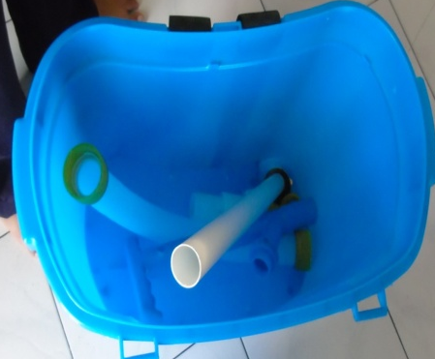
Gambar 2. 1 Alat Penabur Pupuk
2). Alat perontok jagung
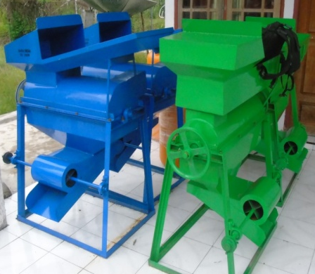
Gambar 2. 2 Alat perontok Jagung
3). Alat penyemprot hama
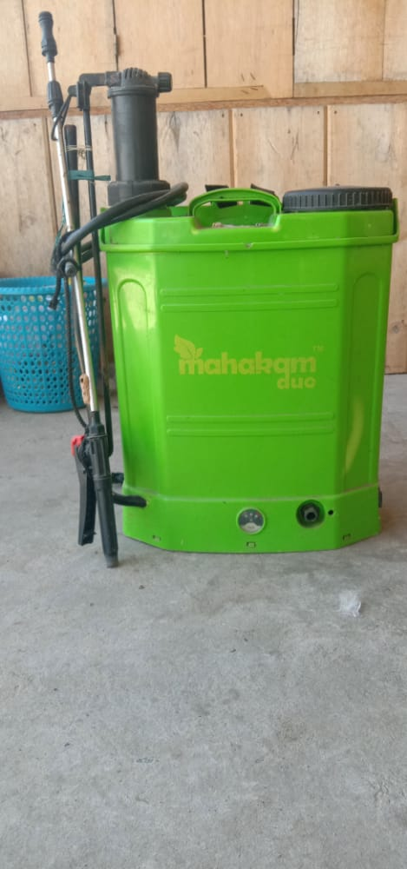
Gambar 2. 3 Alat Penyemprot Hama
4). Alat untuk menyimpan air (Tank Profil)
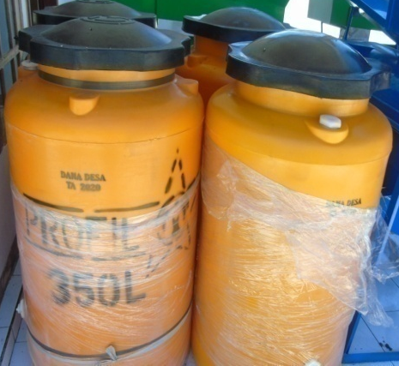
Gambar 2. 4 Alat Untuk Menyimpan Air (Tank Profil)

2.2.4 Kriteria Penerima Bantuan
Bantuan alat pertanian diberikan oleh pemerintah desa Bolihutuo melalui anggaran dana desa. Bantuan ini diberikan setiap setahun sekali dan telah berlangsung sejak dari 2016 sampai dengan sekarang (5 tahun). Di desa Bolihutuo terdapat 245 KK petani calon penerima bantuan dan dibagi menjadi 8 Kelompok, Adapun kriteria yang sudah ditetapkan oleh pemerintah desa Bolihutuo untuk mendapatkan bantuan alat pertanian sebagai berikut:
Tabel 2. 2 Kriteria Penerima Bantuan
No | Kriteria | Sub criteria | Bobot
1. | Luas Lahan | -Luas lebih < 5 ha | 1
1. | Luas Lahan | -Luas lebih > 5 ha | 2
1. | Luas Lahan | -Luas lebih > 10 ha | 3
1. | Luas Lahan | -Luas lebih > 15 ha | 4
2. | Penerima bantuan alat pertanian | -Sudah pernah | 1
2. | Penerima bantuan alat pertanian | -Belum Pernah | 2
3. | Hasil Produksi/panen | -Hasil produksi < 5 Ton | 1
3. | Hasil Produksi/panen | -Hasil Produksi > 5 Ton | 2
3. | Hasil Produksi/panen | -Hasil Produksi > 10 Ton | 3
3. | Hasil Produksi/panen | -Hasil Produksi > 15 Ton | 4

2.2.5MetodeAdditive Ratio Assessment (ARAS)
Metode Additive Ratio Assessment (ARAS) adalah salah satu metode pengambilan keputusan multikriteria berdasarkan pada konsep perangkingan menggunakan tingkat utilitas yaitu dengan membandingkan nilai indeks keseluruhan setiap alternatif terhadap nilai indeks keseluruhan alternatif optimal.Metode ARAS memiliki 5 tahapan yang harus di lakukan dalam melakungan perangkingan, yaitu[8] :
- Pembentukan Decision Making Matrix
X = $\left[\begin{matrix}X01 & X0j & ⋯ & X0n \\ Xi1 & Xij & ⋯ & Xin \\ ⋮ & ⋮ & ⋱ & ⋮ \\ Xn1 & Xmj & ⋯ & Xmn\end{matrix}\right]$ (i = 0, m; ….j = 1,n)
Dimana
m = jumlah alternative
n = jumlah kriteria
xij = nilai perfoma dari alternative i terhadap kriteria j
x0j = nilai optimum dari kriteria j
Jika nilai optimal kriteria j (x0j) tidak di ketaui, maka :
$X0j=\frac{max}{i} .Xij , if\frac{max}{i} .Xijispreferable$
$$X0j=\frac{min}{i} .Xij , if\frac{min}{i} .Xijisprefable$$
- Penormalisasi Matriks Keputusan untuk semua kriteria
Jika kriteria Beneficial maka di lakukan normalisasi mengikuti :
$$Xij* = \frac{Xij}{\sum_{i=0}^{m}{Xij}}$$
Dimana Xij adalah nilai normalisasi
Jika kriteria Non-Beneficial maka di lakukan normalisasi mengikuti :
Tahap 1 :$Xij*=\frac{1}{Xij}$
Tahap2 :$R=\frac{Xij}{\sum_{i=0}^{m}{Xij*}}$
- Menentukan bobot matriks yang sudah di normalisasi
D = [dij] mxn rij.
Dimana
Wj = bobot kriteria j
- Menentukan nilai dari fungsi optimalisasi (Si)
Si = $Si=\sum_{j}^{n}{=1dij;\left(i=1,2….,m;j=1,2….,n\right)}$
Dimana Si adalah nilai fungsi optimalitas alternative i. nilai terbesar adalah yang terbaik, dan nilai yang paling sedikit adalah yang terbutuk. Dengan memperhitungkan proses, hubungan proposional dengan nilai dan bobot kriteria yang di teliti berpengaruh pada hasil akhir.
- Menentukan tingkatan peringkat tertinggi dari alternative
Ki = $\frac{Si}{S0};$
Dimana Si dan So merupakan nilai optimalitas, di peroleh dari persamaan.Sudah Jelas,Itu di hitung nilai Ui berada pada interval [0,1] dan merupakan
pesananyang di inginkan di daulukan efisiensi relatif kompleks dari
alternativeyang layak bisa di tentukan sesuai dengan nilai fungsi utilitas.

2.2.6 Contoh Kasus Metode ARAS
Berikut contoh sederhana penerapan metode ARAS pada pemilihan susufitness[5]:
- Pembobotan kriteria
Menentukan rangking dari tiap- tiap alternative, terlebih dulu dilakukan penentuan bobot kepentingan dari tiap kriteria( Wj). Penentuan bobot kepentingan dari tiap kriteria( Wj) bisa dilihat pada table berikut ini:
Tabel 2. 3 Penentuan bobot kriteria (Wj)
Kode | Kriteria | Nilai Bobot
C1 | Calories | 4
C2 | Cholesterol | 3
C3 | Sodium | 2
C4 | Carbohidrat | 2
C5 | Sugar | 2
C6 | Protein | 2
Dari tabel tersebut didapatkan nilai bobot (Wj) dengan data W = [4,3,2,2,2,2]
- Data awal dari setiap kriteria
Dari data kriteria yang telah dimulai, selanjutnya melakukan rating kecocokan, seperti berikut ini:
Alternatif 1 (A1) : Mass tech extreme 200
Alternatif 2 (A2): Elite whey protein isolate
Alternatif 3 (A3): Elite whey protein isolate
Alternatif 4 (A4): L men platinum
Alternatif 5 (A5): Met rx 100%
Alternatif 6 (A6): Nitrotech perfotmance
Tabel 2. 4 Data awal setiap kriteria
No | Alternatif | Kriteria
No | Alternatif | C1 | C2 | C3 | C4 | C5 | C6
1 | Alternatif 1 | 3 | 2 | 3 | 3 | 3 | 3
2 | Alternatif 2 | 2 | 2 | 3 | 3 | 3 | 3
3 | Alternatif 3 | 4 | 1 | 3 | 3 | 3 | 3
4 | Alternatif 4 | 4 | 1 | 3 | 3 | 3 | 3
5 | Alternatif 5 | 4 | 1 | 3 | 3 | 3 | 3
6 | Alternatif 6 | 4 | 1 | 4 | 3 | 2 | 3
Kemudian dilakukan perhitungan metode ARAS untuk membangun matriks keputusan. Pada matriks keputusan, di dalam kolom matriks menampilkan atribut kriteria yang sudah ada, sedangkan baris matriks menampilkan alternatif. Matriks keputusna mengacu pada m alternatif yang akan dievaluasi berdasarkan n kriteria. Tabel berikut ini menunjukkan matriks keputusan, yaitu:
Tabel 2. 5 Matriks Keputusan
No | Alternatif | Kriteria
No | Alternatif | C1 | C2 | C3 | C4 | C5 | C6
1 | Alternatif 1 | X₁₁ | X₁₂ | X₁₃ | X₁₄ | X₁₅ | X₁₆
2 | Alternatif 2 | X₂₁ | X₂₂ | X₂₃ | X₂₄ | X₂₅ | X₂₆
3 | Alternatif 3 | X₃₁ | X₃₂ | X₃₃ | X₃₄ | X₃₅ | X₃₆
4 | Alternatif 4 | X₄₁ | X₄₂ | X₄₃ | X₄₄ | X₄₅ | X₄₆
5 | Alternatif 5 | X₅₁ | X₅₂ | X₅₃ | X₅₄ | X₅₅ | X₅₆
6 | Alternatif 6 | X₆₁ | X₆₂ | X₆₃ | X₆₄ | X₆₅ | X₆₆
Hasil dari matriks keputusan yang dibentuk dari tabel data awal alternative dapat dilihat pada tabel berikut ini:
Tabel 2. 6 Hasil matriks keputusan
No | Alternatif | Kriteria
No | Alternatif | C1 | C2 | C3 | C4 | C5 | C6
1 | Alternatif 1 | 3 | 2 | 3 | 3 | 3 | 3
2 | Alternatif 2 | 2 | 2 | 3 | 3 | 3 | 3
3 | Alternatif 3 | 4 | 1 | 3 | 3 | 3 | 3
4 | Alternatif 4 | 4 | 1 | 3 | 3 | 3 | 3
5 | Alternatif 5 | 4 | 1 | 3 | 3 | 3 | 3
6 | Alternatif 6 | 4 | 1 | 4 | 3 | 2 | 3
Setelah matriks keputusan dibuat, selanjutnya adalah membuat matriks keputusan yang ternormalisasi R yang fungsinya untuk memperkecil range data, dengan tujuan dimungkinkan untuk mempermudah perhitungan metode ARAS. Berikut ini matriks perhitungan ternormalisasi:

Tabel 2. 7 Matriks Ternormalisasi
 | Kriteria
A1 | $$\frac{X_{11}}{\sqrt{X_{11 }^{2}+ X_{21 }^{2}+ X_{31}^{2}}}$$ | $$\frac{X_{12}}{\sqrt{X_{12}^{2}+X_{22}^{2}+X_{32}^{2}}}$$ | $$\frac{X_{13}}{\sqrt{X_{13}^{2}+X_{23}^{2}+X_{33}^{2}}}$$
A2 | $$\frac{X_{21}}{\sqrt{X_{11 }^{2}+ X_{21 }^{2}+ X_{31}^{2}}}$$ | $$\frac{X_{22}}{\sqrt{X_{11 }^{2}+ X_{21 }^{2}+ X_{31}^{2}}}$$ | $$\frac{X_{23}}{\sqrt{X_{11 }^{2}+ X_{21 }^{2}+ X_{31}^{2}}}$$
A3 | $$\frac{X_{31}}{\sqrt{X_{11 }^{2}+ X_{21 }^{2}+ X_{31}^{2}}}$$ | $$\frac{X_{32}}{\sqrt{X_{11 }^{2}+ X_{21 }^{2}+ X_{31}^{2}}}$$ | $$\frac{X_{33}}{\sqrt{X_{11 }^{2}+ X_{21 }^{2}+ X_{31}^{2}}}$$
Matriks diatas dibuat untuk 3 kriteria dari 6 kriteria yang di proses, berikut matriks ternormalisasi hasil perhitungan.
Tabel 2. 8 Matriks ternormalisasi hasil perhitungan
Kriteria | Nilai Kriteria
Kriteria | C1 | C2 | C3 | C4 | C5 | C6
A1 | 0,0694 | 0,3487 | 0,1841 | 0,0928 | 0,8996 | 0,4338
A2 | 0,1033 | 0,1478 | 0,0724 | 0,0881 | 0,0600 | 0,5119
A3 | 0,6940 | 0,5320 | 0,4910 | 0,6957 | 0,2999 | 0,5206
A4 | 0,6940 | 0,1419 | 0,4898 | 0,6957 | 0,2999 | 0,4388
A5 | 0,1033 | 0,5260 | 0,4898 | 0,0881 | 0,0600 | 0,2082
A6 | 0,1033 | 0,5260 | 0,4898 | 0,0881 | 0,0600 | 0,2169
Setelah matriks keputusan ternormalisasi selanjutnya yaitu membuat matriks ternormalisasi terbobot V yang elemen-elemennya ditentukan dengan rumus, selanjutnya dapat dilihat matriks ternormalisasi terbobot pada tabel berikut ini.
Tabel 2. 9 Matriks ternormalisasi terbobot
Kriteria | Nilai Kriteria
Kriteria | C1 | C2 | C3 | C4 | C5 | C6
A1 | 0,0694 | 0,3487 | 0,1841 | 0,0928 | 0,8996 | 0,4338
A2 | 0,1033 | 0,1478 | 0,0724 | 0,0881 | 0,0600 | 0,5119
A3 | 0,6940 | 0,5320 | 0,4910 | 0,6957 | 0,2999 | 0,5206
A4 | 0,6940 | 0,1419 | 0,4898 | 0,6957 | 0,2999 | 0,4388
A5 | 0,1033 | 0,5260 | 0,4898 | 0,0881 | 0,0600 | 0,2082
A6 | 0,1033 | 0,5260 | 0,4898 | 0,0881 | 0,0600 | 0,2169
Sesuai dengan rumusan diatas maka dapat dilihat hasil matriks ternormalisasi terbobot berikut ini:
Tabel 2. 10 Hasil Matriks ternormalisasi terbobot
Kriteria | Nilai Kriteria
Kriteria | C1 | C2 | C3 | C4 | C5 | C6
A1 | 0,2776 | 1,0462 | 0,3683 | 0,1855 | 1,7933 | 0,8677
A2 | 0,4133 | 0,4433 | 0,1449 | 0,1763 | 0,1200 | 1,0239
A3 | 2,7758 | 1,5959 | 0,9821 | 1,3915 | 0,5998 | 1,0412
A4 | 2,7758 | 0,4256 | 0,9796 | 1,3915 | 0,5998 | 0,8677
A5 | 0,4133 | 1,5781 | 0,9796 | 0,1763 | 0,1200 | 0,4165
A6 | 0,4133 | 1,5781 | 0,9796 | 0,1763 | 0,1200 | 0,4338
Setelah semua tahap dilakukan kemudian ditentukan matriks solusi yang didapat dari nilai tertinggi dari setiap kriteria. Diambil sampel dari kriteria kedua, terdapat 6 nilai yaitu 1.04, 0.44, 1.59, 0.42, 1.57, dan 1.57. didapat nilai max dan min dari setiap kriteria pada tabel berikut ini:
Tabel 2. 11 Hasil kriteria
No | Kriteria
1 | 1,04 | 0,44 | 1,59 | 0,42 | 1,57 | 1,57
Sehingga bisa dihitung solusi dari setiap alternative yang sudah diterapkan. Jarak solusi adalah total selisih jarak pada setiap nilai matriks ternormalisasi yang telah terbobot dengan nilai maksimumnya. Sehingga didapat nilai solusi setiap alternative seperti berikut ini;
Tabel 2. 12 Nilai S⁺ dan S⁻
No | Altenatif | Nilai
1 | A1 | 0,3868
2 | A2 | 0,2871
3 | A3 | 0,6421
4 | A4 | 0,7251
5 | A5 | 0,199
6 | A6 | 0,1992
Sehingga nilai setiap alternatif dapat diurutkan untuk mengetahui alternatif mana yang terbaik.
Tabel 2. 13 Hasil keputusan
No | Altenatif | Nilai
1 | A4 | 0,7251
2 | A3 | 0,6421
3 | A1 | 0,3868
4 | A2 | 0,2871
5 | A6 | 0,1992
6 | A5 | 0,199
Dari hasil perhitungan yang telah dilakukan dengan menggunakan metode additive ratio assessment pada kasus diatas didapatkan nilai alternatif terbaik yaitu A4, dimana A4 adalah alternatif keempat dari enam alternatif yang dianalisis.

2.3 Siklus Pengembangan Sistem
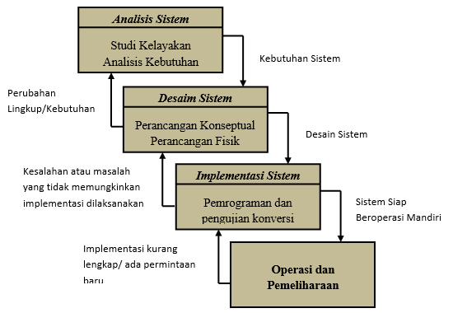

Gambar 2. 5 Siklus Hidup Pengembangan Sistem (waterfall)

2.3.1 Analisis Sistem
Analisis sistem dapat di definisikan sebagai penguraian dari suatu sistem informasi yang utuh kedalam bagian-bagian komponennya dengan maksud untuk identifikasi dan pengevaluasian masalah, kesempatan dan hambatan yang terjadi, kebutuhan yang di harapkan sehingga dapat di usulkan perbaikannya[7].
Tahap penganalisian sistem dapat di lakukan setelah tahap perencanaan sistem dan sebelum tahap desain sistem. Tahap analisis merupakan tahap yang kritis dan paling penting, karena dalam kesalahan ditahap ini akan menyebabkan kesalahan di tahap selanjutnya.
Didalam tahap analisis sistem terdapat langkah-langkah dasar yang harus di lakukan oleh analisis sistem adalah sebagai berikut[6].
- Identify, yaitu pengidentifikasian masalah.
- Understand, yaitu pemahaman kerja dari sistem yang ada.
- Analyze, yaitu menganalisa sistem.
- Report, yaitu pembuatan laporan hasil analisis.
Berikut ini tujuan utama dari pembuatan laporan hasil analisis yaitu :
- Melapor bahwa analisis telah selesai dilakukan.
- Meluruskan kesalah-pengertian mengenai apa yang telah ditemukan dan dianalisis oleh analis sistem tetapi tidak sesuai dengan manajemen.

2.3.2 Desain Sistem
Sehabis sesi analisis sistem di jalani, hingga analisis sistem hendak memperoleh cerminan dengan jelas apa yang wajib dicoba. Datang waktunya saat ini untuk analisis sistem buat memikirkan gimana membentuk sistem tersebut. Sesi ini di sebut dengan desain sistem( system design)[6].
Desain sistem bisa di artikan bagaikan berikut:
1. Sesi setelah analisis dari siklus pengembangan sistem.
2. Pendefisian dari kebutuan fungsional.
3. Persiapan buat rancang bangun implementasi.
4. Menggambarkan gimana sesuatu sistem di wujud.
5. Yang bisa berbentuk penggambaran, perencanaan serta pembuatan sketsa ataupun pengaturan dari sebagian elemen yang terpisah kedalam satu kesatuan yang utuh serta berperan.
6. Tercantum menyangkut mengkonfigurasi dari komponen- komponen fitur lunak serta fitur keras dari sesuatu sistem.
Langkah- langkah desain sistem:
1. Sesi perencanaan.
2. Mendefinisikan permasalahan, sistem yang berjalan serta sistem yang diusulkan.
3. Memastikan tujuan sistem.
4. Mengidentifikasikan hambatan sistem
5. Membuat riset kelayakan( TEROS).
6. Keputusan ditolak/ diterima.
Sesi desain sistem memiliki 2 tujuan utama, ialah:
1. Buat penuhi kebutuhan kepada pemakai sistem
2. Buat membagikan cerminan yang jelas serta rancang bangun yang lengkap kepada pemrogram pc serta ahli- ahli metode yang lain.
Desain sistem bisa dipecah dalam 2 bagian ialah desain sistem secara universal(general systems design) serta desain sistem secara terinci( detailed systems design).

2.3.3 Perencangan Konseptual
Perancangan konseptual sering kali disebut dengan perancangan logis. Pada perancangan ini kebutuhan pemakai dan pemecahan masalah yang teridentifikasi selama tahap anlisis sistem mulai di implementasikan. Ada tiga langkah penting yang harus di lakukan pada perancangan konseptual yaitu penilaian alternatif rancangan, penyiapan spesifikasi rancangan dan penyiapan laporan rancangan sistem secara konseptual.

2.3.3.1 Perancangan Fisik
Pada perancangan ini, rancangan yang masih bersifat konsep diterjemahkan dalam bentuk fisik sehingga terbentuk spesifikasi lengkap tentang modul sistem dan antarmuka antar modul serta rancangan basis data secara fisik.
Berikut beberapa hasil akhir setelah tahap perancangan fisik tersebut yaitu :
- Rancangan Keluaran
- Rancangan Masukan
- Rancangan Platform.
- Rancangan Basis Data.
- Rancangan Modul.
- Rancangan Kontrol.
- Dokumentasi.
- Rencana Pengujian.
- Rencana Konversi
Bagan alir merupakan bagan yang menunjukkan arus pekerjaan secara keseluruhan dari sistem[6]. Berikut ini Bagan alir sistem yang digambarkan dengan simbol-simbol :

Tabel 2. 14Bagan Alir Sistem
NO | NAMA SIMBOL | SIMBOL | KETERANGAN
1.  2.  3.  4.  5.  6.  7.  8.  9.  10.  11.  12.  13.  14.  15.  16.  17.  18.  19. | Simbol Terminal  Simbol Dokumen  Simbol Kegiatan Manual  Simbol Simpanan Offline  Simbol Kartu Plong  Simbol Proses  Simbol Operasi Luar  Simbol Pengurutan Offline  Simbol Pita Magnetik  Simbol Hard Disk  Simbol Diskette  Simbol Drum Magnetik  Simbol Pita Kertas Berlubang  Simbol Keyboard  Simbol Display  Simbol Control Tape  Simbol Garis Alir  Simbol Penjelasan  Simbol Penghubung |  | Menunjukkan untuk memulai dan mengakhiri Suatu proses.  Menunjukkan dokumen input dan output baik itu proses manual maupun mekanik.  Menunjukan pekerjaan manual. Menunjukkan file non-komputer yang diarsip urut angka (numerical), huruf (alphabetical), atau tanggal (chronological)  Penyimpanan OFFLINE  Menunjukkan input dan output yang menggunakan kartu plong (punched card).  Menunjukkan kegiatan proses dari operasi program komputer  Menunjukkan operasi yang dilakukan di luar proses operasi komputer  Menunjukkan proses urut data di luar proses komputer. operasi luar, menunjukkan operasi yang dilakukan di luar proses operasi komputer  Menunjukkan input dan output menggunakan pita magnetic  Menunjukkan input dan output menggunakan harddisk  Menunjukkan input dan output menggunakan diskette  Menunjukkan input dan output menggunakan drum magnetik  Menunjukkan input dan output menggunakan pita kertas berlubang  Menunjukkan input yang menggunakan on-line keyboard  Menunjukkan output yang ditampilkan di monitor.  Menunjukkan penggunaan pita kontrol (control tape) dalam batch control total untuk pencocokan di proses batch processing  Menunjukkan arus dari proses  Menunjukkan penjelasan dari suatu proses  Menunjukkan penghubung ke halaman yang masih sama atau ke halaman yang lain
Sumber: Jogiyanto HM, 2005 : 802
Untuk mengubah penggambaran suatu sistem yang ada atau sistem baru yang akan dikembangkan secara logika tanpa memperhatikan lingkungan fisik dimana data tersebut mengalir atau lingkungan fisik dimana data tersebut akan disimpan, maka digunakan Diagram Arus Data (DAD) atau data flow diagram (DFD). Pada penggambaran sistem perlu di lakukan pembentukan symbol, berikut ini symbol-simbol yang sering digunakan dalam DAD :

1.Eksternal Entity(Kesatuan Luar) Atau Boundary (Batas Sistem)
Batas system (Boundary) merupakan pemisahan suatu sistem dengan lingkungan luarnya. Sistem akan menerima input dan menghasilkan output kepada lingkungan luarnya. Kesatuan luar (ekstrenal entity) merupakan kesatuan lingkungan di luar sistem yang dapat berupa orang, organisasi atau sistem lain yang berada dilingkungan luarnya yang akan memberikan input serta menerima output dari sistem [6].

Gambar 2. 6 Notasi Kesatuan Liar

2. Data Flow (Arus Data)
Arus data merupakan proses penunjukan arus atau alir data yang dapat berupa masukan untuk sistem atau hasil proses sistem[6].
Nama Arus Data
Gambar 2. 7 Notasi Arus Data

3. Process (proses)
Proses adalah suatu kegiatan yang dikerjakan oleh orang, mesin atau computer dari hasil suatu arus data yang masuk ke dalam proses untuk dihasilkan arus data yang akan keluar dari proses[6].
Nama Proses

Gambar 2. 8 Notasi Proses

4. Data Store (Simpanan Data)
Simpanan data pada DFD dapat disimbolkan dengan sepasang garis horizontal parallel yang tertutup di salah satu ujungnya.

Media Nama Data Store

Gambar 2. 9 Notasi Simpanan Data

2.3.4 Implementasi Sistem
Tahap implementasi sistem ialah sesi meletakkan sistem biar siap buat di operasikan. tahap implementasi sistem bisa terdiri dari langka- langkah bagaikan berikut:
1. Mempraktikkan Rencana Implementasi
Rencana implementasi ialah aktivitas dini dari sesi implementasi sistem. Rencana implementasi di maksudkan paling utama buat mengendalikan bayaran serta waktu yang di butuhkan sepanjang sesi implementasi.
2. Melaksanakan Aktivitas Implementasi
Aktivitas implementasi di jalani dengan dasar aktivitas yang sudah di rencanakan dalam rencana implementasi. Berikut beberapa kegiatan yang dapat di lakukan dalam tahap ini yaitu:
- Penilaian dan pelatihan personil
- Persiapan tempat dan instalasi perangkat keras dan perangkat lunak
- Pemrograman dan pengetesan system
- Pengetesan system[9].

2.4 Konstruksi Sistem
Konstruksi sistem yang digunakan penulis dalam membangun sistem ini adalah beberapa di antaranya PHP diunakan untuk membangun website, Microsoft MySQL digunakan sebagai basis data, dreamweaver dan fotoshop untuk desain web.

2.4.1 Database Management Sistem
DBMS (Data Management System) merupakan suatu perangkat lunak yang sudah ditujukan untuk penanganan pengendalian, penciptaan,dan pemeliharaan akses data.dengan penggunaan perangkat lunak ini pengelolaan data menjadi mudah. Misalnya piranti memudahkan kita dalam pembuatan macam-macam laporan.

2.4.1.1 Pengertian Management Sistem
Database merupakan suatu kumpulan data yang saling terhubung satu sama lain. Hubungan antar data dapat ditujukan dengan adanya kolom kunci dari tiap tabel yang ada. Dalam satu file atau tabel terdapat record-record yang sejenis yang merupakan satu kumpulan entitas yang seragam. Satu record (umumnya di gambarkan sebagai baris data) terdiri dari field yang saling berhubungan menunjukan bahwa field tersebut dalam satu pengertian yang lengkap dan di simpan dalam satu record.

2.4.1.2 Hubungan Antar Tabel
Pada perancangan database terjadi hubungan antar tabel, berikut uraian hubungan antar tabel yaitu sebagai berikut :
1. Hubungan One to One
Hubungan One to One adalah penghubungan antara satu tabel induk dengan satu tabel anak lainnya, yang di hubungkan atribut kunci pada masing-masing table.

a1
a2
a4
a3
b4

b3

b2

B1

Gambar 2. 10 Contoh Hubungan One to One

2. Hubungan One to Many
Hubungan One to Many ialah penghubungan dari satu tabel induk dengan banyak tabel anak lainnya, di mana hubungan yang terjadi berdasarkan atribut kunci yang ada pada tabel induk.

a1
a2
a3
b1
b2
b4
b3

Gambar 2. 11 Contoh Hubungan One to Many

3. Hubungan Many to Many
Hubungan Many to Many adalah hubungan keseluruhan yang berasal dari banyak tabel yang mempunyai hubungan dengan banyak tabel yang lainnya.

a1
a3
a2
a4
b1
b2
b3
b4

Gambar 2. 12 Contoh Hubungan Many to Many

2.4.2 Perangkat Lunak Pendukung

2.4.2.1 Pemrograman PHP
PHP singkatan dari PHP hypertext preporocessor. PHP merupakan bahasa pemrograman yang digunakan secara luas untuk penanganan pembuatan dan pengembangan sebuah situs web dan bisa digunakan bersamaan dengan HTML. Secara khusus, PHP dirancang untuk membentuk aplikasi Web yang dinamis, yang berbentuk skrip ditempatkan dalam server dan diproses diserver. Kelebihan dari PHP yaitu mampu berkomunikasi dengan berbagai database yang terkenal. Dengan demikian, penampilan data yang dinamis, diambil dari database, dan merupakan hal yang mudah untuk diimplementasikan[11].

2.4.2.2 MySQL server
MySQL adalah sebuah perangkat lunak sistem managemen database relasional atau Relational Database Management System (RDBMS) yang didistribusikan secara gratis di bawah lisensi GPL (General Public License). MySQL merupakan sebuah database paling populer saat ini yang sudah dibuat, didistribusikan dan didukung oleh sebuah perusahaan yang bernama MySQL AB. MySQL juga dapat digunakan diberbagai Sistem Operasi misalnya : LINUX, UNIX, WINDOWS.
MySQL merupakan turunan dari salah satu konsep utama dalam basis data yang sudah ada sebelumnya; SQL (Structured Query Language). SGL adalah sebuah konsep pengoperasian basis data, penilaian atau seleksi dan pemasukan data, untuk memungkinkan pengoperasian data dikerjakan dengan mudah secara otomatis[11].

2.5 Pengujian Sistem

2.5.1 White Box Testing
Pengujian perangkat lunak adalah elemen kritis dari jaminan kualitas perangkat lunak dan mempresentasikan kajian pokok dari spesifikasi, desain dan pengkodean.
Pengujian sisitem / perangkat lunak memiliki aturan system yang berfungsi sebagai sasaran pengujian, diantaranya adalah sebagai berikut :
1. Pengujian adalah proses eksekusi suatu program dengan maksud menemukan kesalahan.
2. Test case yang baik adalah test case yang memiliki probabilitas tinggi untuk menemukan kesalahan yang belum pernah di temukan sebelumnya.
3. Pengujian yang sukses adalah pengujian yang mengungkap semua kesalahan yang belum pernah di temukan sebelumnya.
Pengujian White Box testing ialah tata cara pengujian yang memakai struktur kontrol desain prosedur buat mendapatkan test case. Dengan memakai tata cara white box, perekayasa sistem bisa melaksanakan test case yang membagikan jaminan kalau seluruh jalan independen pada sesuatu materi sudah di pakai dalam sekali, pemakaian seluruh keputusan yang logis pada sisi true serta false, mengeksekusi seluruh loop pada batas mereka serta pada batasan operasional mereka, serta memakai struktur informasi internal buat menjamin validatasnya. Pengujian basis path merupakan metode pengujian white box yang di usulkan awal kali oleh Tom McCabe. Tata cara basis path ini membolehkan desainer test case mengukur kompleksitas logis dari desain prosedural serta dijadikan pedoman pada penetapan basis set dari jalan eksekusi [10].

1
2
3
6
8
7
9
4
5
10
11

Gambar 2. 13 Contoh Bagan Alir

Bagan alir di pakai buat penggambaran struktur kontrol program dalam menggambarkan grafik alir, wajib mencermati representasi desain prosedural pada bagan alir. Pada foto dibawah ini, grafik alir memetakan bagan alir tersebut kedalam grafik alir yang cocok( dengan mengasumsikan kalau tidak terdapat keadaan senyawa yang diisikan didalam diamond keputusan dari bagan alir tersebut). Tiap- tiap bundaran, yang di sebut simpul grafik alir, merepresentasikan satu ataupun lebih statemen prosedural. Urutan kotak proses serta awal keputusan bisa memetakan simpul tunggal. Anak panah tersebut yang di sebut edges ataupun links, merepresentasikan aliran kontrol serta analog dengan anak panah bagan alir. Edge wajib menyudahi pada sesuatu simpul walaupun apabila simpul tersebut tidak merepresentasikan statemen prosedural [10].
1
2
4
6
7
8
9
100
11
5
3
R1
R3
R2
Simpul
Predikat
Edge
Region
Node

R4

Gambar 2. 14 Contoh Grafik Alir

Keterangan :
- Simpul/node Merepresentasikan satu atau lebih statement procedural.
- Link/edge Merepresentasikan aliran control.
- Region (R) Daerah yang di batasi oleh edge dan node. Termasuk daerah di luar grafik alir.
- Simpul Predikat (P) Node yang memiliki satu atau lebih inputan, dan lebih dari satu output.
Kompleksitas siklomatis merupakan metriks fitur lunak yang membagikan pengukuran kuantitatif terhadap kompleksitas logis sesuatu program. Apabila metriks ini digunakan dalam kontek tata cara pengujian basis path, hingga nilai yang terhitung buat kompleksitas siklomatis memastikan jumlah jalan independen. Jalan independen merupakan jalan yang lewat program yang mengintroduksi sedikitnya satu rangkaian statemen proses baru ataupun sesuatu keadaan baru. Apabila dinyatakan dengan termilogi grafik alir, jalan independen wajib bergerak sejauh sangat tidak satu edge yang tidak dilewatkan saat sebelum jalan tersebut di tentukan. Bagaikan contoh, serangkaian jalan independen buat grafik alir yang di tunjukkan pada foto 2. 5 merupakan:
Jalan 1: 1– 11
Jalan 2: 1– 2– 3– 4– 5– 10– 1– 11
Jalan 3: 1– 2– 3– 6– 8– 9– 10– 1– 11
Jalan 4: 1– 2– 3– 6– 7– 9– 10– 1– 11
Jalan 1, 2, 3 serta 4 yang di tentukan di atas terdiri dari suatu basis set buat grafik alir pada foto 2. 5. gimana kita ketahui banyaknya jalan yang di cari? Komputasi kompleksitas siklomatis membagikan jawaban. Fondasi kompleksitas siklomatis merupakan teori grafik, serta berikan kita matriks fitur lunak yang sangat bermanfaat. Kompleksitas dihitung dalam salah satu dari 3 metode berikut:
1. Jumlah region grafik alir cocok dengan kompleksitas siklomatis.
2. Kompleksitas siklomatis V(Gram), buat grafik alir Gram didetetapkan bagaikan V( Gram)= E– N+ 2 dimana E merupakan jumlah edge grafik alir serta N adala jumlah simpul grafik alir.
3. Kompleksitas siklomatis, V( Gram), buat grafik alir Gram pula didetetapkan bagaikan V( Gram)= P+ 1, dimana P merupakan jumlah simpul predikat yang diisikan dalam grafik alir Gram.
Pada foto 2.5 grafik alir, kompleksitas siklomatis bisa dihitung dengan memakai tiap- tiap dari algoritma yang ditulis diatas:
1. Grafik alir memiliki 4 region.
2. V( Gram)= 11 edge– 9 simpul+ 2= 4.
3. V( Gram)= 3 simpul yang di perkirakan+ 1= 4
Dengan demikian, kompleksitas siklomatis dari grafik alir pada foto 2.5 merupakan 4. Yang lebih berarti, nilai buat V( Gram) berikan kita batasan atas buat jumlah jalan independen yang membentuk basis set, serta implikasinya, batasan atas jumlah pengujian yang wajib didesain serta dieksekusi buat menjamin seluruh statemen program.

2.5.2 Black Box Testing
Black box aproach merupakan sesuatu sistem dimana input serta outputnya bisa diidentifikasikan namun prosesnya tidak dikenal ataupun tidak terdefinisi. Tata cara ini cuma bisa dipahami oleh pihak dalam(yang menanggulangi sebaliknya pihak luar cuma mengenali masukan serta hasilnya). Sistem ini ada pada sbsistem tingkatan rendah.
Pengujian black box memfokuskan keperluan fungsional dari aplikasi. Sebab uji black box membolehkan pengembang aplikasi melaksanakan pembuatan himpunan sesuatu keadaan input yang melatih segala syarat- syarat fungsional pada sesuatu program. Uji coba black box bukan ialah alternatif dari uji coba white box, namun ialah pendekatan buat menciptakan kesalahan- kesalahan yang lain, tidak hanya memakai tata cara white box. Uji coba black box berupaya buat menciptakan kesalahan dalam sebagian jenis antara lain:
1. Sebagian guna yang salah ataupun telah hilang
2. Kesalahan pada interface
3. Kesalahan dalam struktur informasi ataupun akses database eksternal
4. Kesalahan pada performa
5. Kesalahan dalam inisialisasi serta terminasi
Tidak semacam tata cara white box yang dilaksanakan diawal proses, uji coba black box di aplikasikan di sebagian tahapan. Sebab uji coba black box tidak memakai struktur kontrol, sehingga perhatiannya cuma difokuskan pada data domain.
Uji coba di desain untuk dapat menjawab pertanyaan-pertanyaan berikut :
  - Bagaimana validitas fungsionalnya diuji?
  - Jenis input seperti apa yang akan menghasilkan kasus uji yang baik?
  - Apakah sistem secara khusus sensitif terhadap nilai input tertentu?
  - Bagaimana batasan-batasan kelas data diisolasi?
  - Berapa rasio data dan jumlah data yang dapat ditoleransi oleh sistem?
  - Apa akibat yang akan timbul dari kombinasi spesifik data pada operasi sistem?
Dengan mengaplikasikan uji coba black box, diharapkan dapat menghasilkan sekumpulan kasus uji yang memenuhi kriteria berikut :
- Kasus uji yang berkurang, jika jumlahnya lebih dari 1, maka jumlah dari uji kasus tambahan harus didesain untuk mencapai uji coba yang cukup beralasan.
- Kasus uji yang memberitahukan sesuatu tentang keberadaan atau tidaknya suatu jenis kesalahan, daripada kesalahan yang terhubung hanya dengan suatu uji coba yang spesifik.

2.6 Kerangka Pikir
MASALAH
- Bagaimana merancang Sistem Pendukung Keputusan penentuan penerima bantuan alat pertanian menggunakan metode Additive Ratio Assessment (ARAS) dapat di implementasikan?
- Bagaimana metode Additive Ratio Assessment (ARAS) dapat diterapkan dalam Sistem Pendukung Keputusan penentuan penerima bantuan alat pertanian?

IDENTIFIKASI MASALAH

1
Observasi & Dokumentasi
Observasi & Dokumentasi
SISTEM DEVELOPMENT
Diagram Konteks
Diagram Berjenjang
Diagram arus data level 0, dan seterusnya
Kamus Data
Analisis Sistem
2

3
Desain Sistem
Desain Basis Data
Desain Input
Desain Output

4
Kontruksi Sistem
Database
Programming

5
Pengujian Sistem
White Box Testing
Black Box Testing

TUJUAN
- Merancang Sistem Pendukung Keputusan penentuan penerima bantuan alat pertanian menggunakan metode Additive Ratio Assessment (ARAS) agar dapat di implementasikan dengan baik.
- Memperoleh metode Additive Ratio Assessment (ARAS) yang dapat diterapkan pada Sistem Pendukung Keputusan penentuan penerima bantuan alat pertanian .pertanian.

Gambar 2. 15 Kerangka Pikir

BAB III

METODE PENELITIAN

3.1 Jenis, Metode, Subjek, Objek, Waktu Dan Lokasi Penelitian
- Jenis penelitian ini adalah penelitian deskriptif yaitu suatu jenis penelitian yang menggambarkan suatu keadaan yang sementara berjalan pada saat penelitian dilakukan, dan melakukan perancangan sistem pendukung keputusan berdasarkan data-data yang ada.
- Metode yang digunakan dalam penelitian ini adalah metode penelitian studi kasus.
- Subjek penelitian ini adalah Perancangan Sistem Pendukung Keputusan Penentuan Penerima Bantuan Alat Pertanian.
- Objek penelitian ini adalah Penentuan Penerima Bantuan Alat Pertanian.
- Penelitian ini dilakukan selama kurang lebih enam bulan terhitung pada September 2020 – April 2021
- Lokasi penelitian ini yaitu di lakukan di Desa Bolihutuo Kecamatan Botumoito Kabupaten Boalemo.

3.2 Pengumpulan Data
Data primer penelitian ini dilakukan dengan metode observasi secara langsung kelapangan dengan melakukan proses pengamatan dan pengambilan data atau informasi terhadap aspek-aspek yang berkaitan dengan penelitian. Sedangkan data sekunder hanya mendukung data yang sudah ada.
Data tersebut dapat diperoleh dengan mengunjungi tempat atau instansi terkait dengan penelitian. Data sekunder dalam penelitian ini menggunakan teknik :
- Observasi langsung dilapangan, metode observasi merupakan metode penelitian dimana, penelitian melakukan pengamatan/ melihat dan meneliti langsung ke obyek penelitian tentang seluruh aktifitas yang berhubungan dengan maksud penelitian, dengan menganalisa, mengevaluasi sistem yang
- sedang berjalan dan memberikan solusi melalui sistem yang akan di bangun sehingga dapat lebih bermanfaat.
- Metode Wawancara, wawancara merupakan percakapan antara peneliti dengan informan. Peneliti disini yang berharap mendapatkan informasi, sedangkan informan adalah seseorang yang diasumsikan mempunyai informasi penting tentang suatu obyek, wawancara dilakukan langsung kepada para pegawai perangkat desa, masyarakat serta instansi terkait terhadap seleksi penerima bantuan alat pertanian.
- Pengumpulan data-data sekunder dengan mengambil data-data yang sifatnya dokumen, literatur pada instansi terkait atau buku-buku yang mendukung penelitian.

3.3 Pengembangan Sistem

3.3.1Sistem Yang Diusulkan
Sistem yang diusulkan dapat digambarkan menggunakan flowchart dokumen yang ditunjukkan pada gambar 3.1 berikut ini.
Mulai

Data Petani
Kriteria Penilaian
Bobot Kriteria
Sub Kriteria

Sub Kriteria

Proses Rekam

Proses Rekam

Proses Rekam

Sub Kriteria

Nilai Bobot

Data Petani
Kriteria Penilaian

Perangkingan

Hasil Keputusan seleksi

Gambar 3. 1 Sistem yang Diusulkan.

3.3.2 Analisis Sistem
Analisis sistem ialah penguraian dari sesuatu data kedalam bagian- bagian komponen dengan iktikad buat melaksanakan pengidentifikasian serta pengevaluasian pada kasus, peluang, serta hambatan yang terjalin pada kebutuhan yang diharapkan sehingga bisa diusulkan perbaikannya.
Analisis sistem memakai pendekatan prosedural/ struktural yang ditafsirkan dalam wujud:
1. Diagram Konteks
Diagram konteks ialah penggambaran sesuatu diagram pada totalitas sistem. Pada diagram ini menggambarkan input serta output
dari suatu sistem yang berasal dari serta buat entitas yang ikut serta dalam suatu system,
2. Diagram Berjenjang
Diagram berjenjang ialah penggambaran tahapan yang terdapat pada diagram konteks. Tahapan tersebut hendak ditafsirkan secara rinci dengan memakai Diagram Arus Informasi( DAD).
3. Diagram Arus Data
Diagram arus informasi ialah salah satu komponen dalam rangkaian perancangan suatu sistem yang terkomputerisasi. DAD menggambarkan aliran informasi dari sumber pemberi informasi( input) ke penerima informasi( output). Aliran informasi itu butuh di tahu supaya pembuat sistem ketahui persis kapan suatu informasi wajib ditaruh, kapan wajib ditanggapi( proses) serta kapan wajib di disalurkan ke bagian lain.
4. Kamus Data
Kamus informasi ialah deskripsi resmi menimpa segala elemen yang tercakup dalam DFD, bisa digunakan dengan 2 sesi ialah sesi analisis serta perancangan sistem. Pada sesi menganalisis sesuatu sistem, kamus informasi bisa digunakan bagaikan perlengkapan komunikasi analisis serta pemakai sistem, menimpa informasi yang masuk kedalam sistem serta data yang di butuhkan dalam sistem. Sebaliknya dalam sesi perancangan sistem, kamus informasi yang digunakan buat merancang input, merancang laporan serta database.

3.3.3 Desain Sistem
Desain sistem menggunakan pendekatan prosedural/ struktural yang digambarkan dalam bentuk :
- Desain Input
Desain input adalah dokumen yang digunakan untuk menangkap data, kode-kode input yang digunakan. Untuk tahap rancangan input secara umum, yang perlu dilakukan analis adalah mengidentifikasi terlebih dahulu input yang akan didesain secara rinci tersebut.
- Desain Output
Desain Output (Keluaran) yaitu produk yang dapat dilihat dari aplikasi. Output dapat berupa hasil media kertas, atau hanya berupa tampilan informasi pada layar monitor.
- Desain Basis Data
Basis informasi( database) ialah kumpulan dari informasi yang silih brhubungan satu dengan yang yang lain, tersimpan di simpanan luar pc serta digunakan fitur lunak tertentu buat memanipulasinya. Database ialah salah satu komponen yang berarti disistem data, sebab berperan bagaikan basis penyedia data untuk para pemakainya. Pelaksanaan database dalam aplikasi diucap database sistem.

3.3.4 Konstruksi Sistem
Pada sesi ini menerjemahkan hasil pada sesi analis serta desain kedalam kode- kode program pc setelah itu membangun sistemnya. Perlengkapan bantu yang di pakai pada sesi ini adala MySQL bagaikan database serta PHP bagaikan bahasa pemrograman.

3.3.5 Pengujian Sistem
- White Box Testing
Software yang telah direkayasa kemudian diuji dengan metode White Box Testing pada kode program proses penerapan metodenya/ modelnya. Kode program tersebut dibuat flowchart programnya, kemudian dipetakan kedalam bentuk flowgraph (baga alir kontrol) yang tersusun dari beberapa node dan
Edge. Berdasarkan flowgraph, ditentukan jumlah region dan cyclomatic complexity (CC). Apabila independent path = V(G) = (CC) = region, dimana setiap path hanya dieksekusi sekali dan sudah benar, maka sistem dinyatakan efesien dari segi kelayakan logika pemrograman.
- Black Box Testing
Berikutnya aplikasi diuji pula dengan tata cara black box testing yang fokus buat keperluan fungsional dari fitur lunak serta berupaya buat menciptakan kesalahan dalam sebagian jenis, bagaikan berikut:
a). Sebagian guna yang salah ataupun hilang
b). Kesalahan pada interface
c). Kesalahan dalam struktur informasi ataupun akses basis informasi eksternal
d). Kesalahan pada performa
e) Kesalahan dalam inisialisasi serta terminasi
Jika sudah tidak ada kesalahan-kesalahan tersebut, maka sistem dinyatakan efesien dari segi kesalahan komponen-komponen sistem.

BAB IV

HASIL PENELITIAN

Hasil Pengumpulan Data
Pengumpulan data yang digunakan dalam penelitian ini menggunakan beberapa metode, diantaranya adalah metode observasi, wawancara, serta pengumpulan data primer mengenai sistem yang akan dibangun.

Gambaran Umum Lokasi Penelitian
Desa Bolihutuo adalah salah satu desa di Kecamatan Botumoito yang mempunyai luas wilayah + 118.13 Km Persegi. Dilihat dari topografi dan kontur tanah, Desa Bolihutuo Kecamatan Botumoito secara umum berupa Perbukitan yang berada pada ketinggian antara 90 M s/d 100 M di atas permukaan laut dengan suhu rata-rata berkisar antara 290 s/d 300 Celcius. Desa Bolihutuo terdiri dari 3 ( Tiga ) Dusun, Orbitasi dan waktu tempuh dari ibukota kecamatan 12 km dengan waktu tempuh 30 menit dan dari ibukota kabupaten 25 km dengan waktu tempuh 90 menit. Desa Bolihutuo adalah salah satu desa di Kecamatan Botumoito dengan Jumlah penduduk Desa Bolihutuo sebanyak 1.411 Jiwa yang terdiri dari 699 laki-laki dan 712 perempuan dengan jumlah Kepala Keluarga sebanyak 455 KK. Sedangkan jumlah Keluarga Miskin 166 KK.
Tabel 4. 1 Tabel Data Anggota Penerima Bantuan
NO. | NAMA | LUAS LAHAN  (Ha) | HASIL PRODUKSI  (Ton) | ALAMAT | KET
1. | Ismail Sius Limbat | 7.75 | 6.00 | Bolihutuo
2. | Opin Taguge | 6.00 | 6.75 | Bolihutuo
3. | Usman Nusi | 6.75 | 7.00 | Bolihutuo
4. | Wajani Nusi | 7.75 | 6.75 | Bolihutuo
5. | Reni Taguge | 7.00 | 7.75 | Bolihutuo
6. | Yunus Antutu | 6.75 | 6.00 | Bolihutuo
7. | Fahrudin Matana | 7.75 | 6.75 | Bolihutuo
8. | Nasir Moridu | 7.75 | 6.00 | Bolihutuo
9. | Cuma Muslim | 6.00 | 6.75 | Bolihutuo
10. | Tamrin Rasid | 6.75 | 7.00 | Bolihutuo
11. | Sudin Mustapa | 6.75 | 6.75 | Bolihutuo
12. | Amir Mooduto | 7.00 | 6.00 | Bolihutuo
13. | Saripa Tialo | 6.75 | 7.00 | Bolihutuo
14. | Sia Matana | 6.00 | 6.00 | Bolihutuo
15. | Ramin Taguge | 7.00 | 8.00 | Bolihutuo
16. | Adrian Tialo | 6.75 | 7.75 | Bolihutuo
17. | Arlin Laiya | 6.00 | 6.75 | Bolihutuo
18. | Tahir Saliko | 6.75 | 6.00 | Bolihutuo
19. | Ridwan Latif | 7.00 | 7.00 | Bolihutuo
20. | Umar Mooduto | 6.75 | 6.00 | Bolihutuo
21. | Rustam Mooduto | 7.75 | 6.75 | Bolihutuo
22. | Oni Odi | 6.00 | 7.00 | Bolihutuo
23. | Ripin Mooduto | 6.75 | 6.00 | Bolihutuo
24. | Yopin Rasid | 6.00 | 6.75 | Bolihutuo
25. | Sarlin Radji | 6.75 | 6.00 | Bolihutuo
26. | Herman Taguge | 7.00 | 7.00 | Bolihutuo
27. | Rifan Mooduto | 6.75 | 6.75 | Bolihutuo
28. | Arifin Baidi | 6.00 | 7.00 | Bolihutuo
29. | Usman Taratibu | 7.00 | 6.00 | Bolihutuo
30. | Rukia Pade | 6.00 | 6.50 | Bolihutuo
31. | Nasir Thalib | 8.00 | 6.00 | Bolihutuo
32. | Rais Radji | 7.75 | 6.75 | Bolihutuo
33. | Lukman Hasan | 6.75 | 6.75 | Bolihutuo
34. | Udin Hasan | 6.00 | 6.00 | Bolihutuo
35. | Hasan Ali | 7.00 | 6.00 | Bolihutuo
36. | Jafar Malatiya | 6.00 | 6.75 | Bolihutuo
37. | Rahim Lihuda | 6.75 | 7.00 | Bolihutuo
38. | Bakar Nusi | 7.00 | 6.75 | Bolihutuo
39. | Anton Thalib | 6.00 | 6.00 | Bolihutuo
40. | Suri Ango | 6.75 | 6.00 | Bolihutuo
41. | Samsudin Abdulah | 6.00 | 6.00 | Bolihutuo
42. | Herpan Taguge | 7.00 | 6.75 | Bolihutuo
43. | Rahim Radjak | 6.75 | 6.75 | Bolihutuo
44. | Salim Taguge | 7.00 | 6.00 | Bolihutuo
45. | Harton Bano | 6.00 | 6.75 | Bolihutuo
46. | Oman lihuda | 6.50 | 7.00 | Bolihutuo
47. | Rita Hupao | 6.00 | 7.00 | Bolihutuo
48. | Riswa Abadi | 6.75 | 6.00 | Bolihutuo
49. | Rustam Nusi | 6.75 | 7.75 | Bolihutuo
50. | Sarfudin Abdulah | 6.00 | 6.00 | Bolihutuo
51. | Irman Mustafa | 6.00 | 6.75 | Bolihutuo
52. | Risno Hasan | 6.75 | 7.75 | Bolihutuo
53. | Tahir Bano | 7.00 | 7.00 | Bolihutuo
54. | Fatma Dama | 6.75 | 6.75 | Bolihutuo
55. | Aldin Potale | 6.00 | 7.75 | Bolihutuo
56. | Ronaldi Abdulah | 6.00 | 7.75 | Bolihutuo
57. | Derwan Nusi | 6.00 | 6.00 | Bolihutuo
58. | Suhardi Radjak | 6.75 | 6.75 | Bolihutuo
59. | Zainudin Ngabito | 6.75 | 6.75 | Bolihutuo
60. | Hamzah Kasadi | 6.00 | 7.00 | Bolihutuo
61. | Rahim Lamusu | 6.75 | 6.75 | Bolihutuo
62. | Amir Suleman | 7.00 | 6.00 | Bolihutuo
63. | Ram Kasadi | 7.00 | 7.00 | Bolihutuo
64. | Ilham Tialo | 6.00 | 6.75 | Bolihutuo
65. | Abd. Rahman Neu | 6.00 | 6.75 | Bolihutuo
66. | Rudin Lamusu | 6.75 | 6.00 | Bolihutuo
67. | Ismail Inoka | 6.75 | 6.00 | Bolihutuo
68. | Rijam Ango | 7.00 | 6.00 | Bolihutuo
69. | Harun Dai | 7.25 | 6.00 | Bolihutuo
70. | Salma Pagune | 6.00 | 6.00 | Bolihutuo
71. | Nasir Muslim | 6.00 | 6.00 | Bolihutuo
72. | Idrus Dai | 6.50 | 6.00 | Bolihutuo
73. | Yasin Gumulu | 6.75 | 6.00 | Bolihutuo
74. | Kue Lamusu | 6.00 | 6.00 | Bolihutuo
75. | Salehe Lamusu | 6.75 | 6.00 | Bolihutuo
76. | Saleh Nano | 6.50 | 6.00 | Bolihutuo
77. | Ishak Palaki | 6.00 | 6.00 | Bolihutuo
78. | Salehe Husain | 6.00 | 6.00 | Bolihutuo
79. | Yusuf Lamusu | 6.00 | 6.00 | Bolihutuo
80. | Mohamad Neu | 6.00 | 6.00 | Bolihutuo
81. | Hamid Hasan | 6.50 | 6.00 | Bolihutuo
82. | Harun Palaki | 6.25 | 6.00 | Bolihutuo
83. | Salim Muslim | 6.75 | 6.00 | Bolihutuo
84. | Tarung Palaki | 6.00 | 6.00 | Bolihutuo
85. | Wahab Mooduto | 6.00 | 6.00 | Bolihutuo
86. | Noldi Nihali | 6.00 | 6.00 | Bolihutuo
87. | Sain Pagune | 6.00 | 7.00 | Bolihutuo
88. | Ismail Abadi | 6.75 | 7.00 | Bolihutuo
89. | Raplin Husain | 6.75 | 7.00 | Bolihutuo
90. | Husain Hagulo | 6.75 | 7.00 | Bolihutuo
91. | Irwan Gumulu | 6.75 | 7.00 | Bolihutuo
92. | Rahim Palapa | 6.75 | 7.00 | Bolihutuo
93. | Yusuf Hagulo | 6.75 | 7.00 | Bolihutuo
94. | Imran Sako | 6.75 | 7.00 | Bolihutuo
95. | Husain Laiya | 6.75 | 7.00 | Bolihutuo
96. | Kadir Lumula | 6.75 | 7.00 | Bolihutuo
97. | Nina Palaki | 6.75 | 7.00 | Bolihutuo
98. | Rahman Nasaru | 6.75 | 7.00 | Bolihutuo
99. | Muh Abdulah | 6.75 | 7.00 | Bolihutuo
100. | Djuma Albakir | 6.75 | 7.00 | Bolihutuo
101. | Rino Abadi | 6.75 | 7.00 | Bolihutuo
102. | Kisman Kasadi | 6.75 | 7.00 | Bolihutuo
103. | Ripin Kasadi | 6.75 | 7.00 | Bolihutuo
104. | Nurdin Kasadi | 6.75 | 7.00 | Bolihutuo
105. | Usman Lamusu | 6.75 | 7.00 | Bolihutuo
106. | Safrudin Abadi | 6.75 | 7.00 | Bolihutuo
107. | Husin Abadi | 6.75 | 7.00 | Bolihutuo
108. | Doli lamusu | 6.75 | 7.00 | Bolihutuo
109. | Yusrin Duniali | 6.75 | 7.00 | Bolihutuo
110. | Madi Kasadi | 6.75 | 7.00 | Bolihutuo
111. | Rahim Kasadi | 6.75 | 7.00 | Bolihutuo
112. | Suhasman Neu | 6.75 | 7.00 | Bolihutuo
113. | Iwan Lingude | 6.00 | 6.00 | Bolihutuo
114. | Manu Kasadi | 6.00 | 6.75 | Bolihutuo
115. | Hamid Abdulah | 6.00 | 6.75 | Bolihutuo
116. | Ulin Lingude | 6.00 | 7.00 | Bolihutuo
117. | Riko Njouwa | 6.00 | 7.25 | Bolihutuo
118. | Yahya Saliko | 6.00 | 6.00 | Bolihutuo
119. | Yasin neu | 6.00 | 6.00 | Bolihutuo
120 | Kuke Lamusu | 6.00 | 6.50 | Bolihutuo
121. | Djafar Lamusu | 6.00 | 6.75 | Bolihutuo
122. | Udin Usman | 6.00 | 6.00 | Bolihutuo
123. | Kadir Mayulu | 6.00 | 6.75 | Bolihutuo
124. | Abd. Rahman Nini | 6.00 | 6.50 | Bolihutuo
125. | Owin Njouwa | 6.00 | 6.00 | Bolihutuo
126. | Harun Amali | 6.00 | 6.00 | Bolihutuo
127. | Yulisman Mayulu | 6.00 | 6.00 | Bolihutuo
128. | Herson Muksin | 6.00 | 6.00 | Bolihutuo
129. | Husin Duniali | 6.00 | 6.50 | Bolihutuo
130. | Wenti Mayulu | 6.00 | 6.25 | Bolihutuo
131. | Kasim Duniali | 6.00 | 6.75 | Bolihutuo
132. | Aripin Musa | 6.00 | 6.00 | Bolihutuo
133. | Rahim Palapa | 6.00 | 6.00 | Bolihutuo
134. | Herson Tialo | 7.00 | 6.00 | Bolihutuo
135. | Thamrin Abdjul | 7.00 | 6.00 | Bolihutuo
136. | Anan Saliko | 7.00 | 6.75 | Bolihutuo
137. | Husain Laiya | 7.00 | 6.75 | Bolihutuo
138. | Djafar Tialo | 7.00 | 6.75 | Bolihutuo
139. | Ibrahim Saliko | 7.00 | 6.75 | Bolihutuo
140. | Iwan abdjul | 7.00 | 6.75 | Bolihutuo
141. | Ishak Suleman | 7.00 | 6.75 | Bolihutuo
142. | Harun Ino | 7.00 | 6.75 | Bolihutuo
143. | Udin abdjul | 7.00 | 6.75 | Bolihutuo
144. | Sude Lingude | 7.00 | 6.75 | Bolihutuo
145. | Ismail Saliko | 7.00 | 6.75 | Bolihutuo
146. | Hamid Mooduto | 7.00 | 6.75 | Bolihutuo
147. | Rahman Palapa | 7.00 | 6.75 | Bolihutuo
148. | Kadir Isiha | 7.00 | 6.75 | Bolihutuo
149. | Yasin Muslim | 7.00 | 6.75 | Bolihutuo
150. | Harun Hasan | 7.00 | 6.75 | Bolihutuo
151. | Awin Mooduto | 7.00 | 6.75 | Bolihutuo
152. | Samsudin Abdjul | 7.00 | 6.75 | Bolihutuo
153. | Yarman Atuwengo | 7.00 | 6.75 | Bolihutuo
154. | Hasan Mooduto | 7.00 | 6.75 | Bolihutuo
155. | Usman Atuwengo | 7.00 | 6.75 | Bolihutuo
156. | Aston Matana | 7.00 | 6.75 | Bolihutuo
157. | Nurdin Djailani | 7.00 | 6.75 | Bolihutuo
158. | Yusuf Ilahude | 7.00 | 6.75 | Bolihutuo
159. | Raman Mooduto | 7.00 | 6.75 | Bolihutuo
160. | Ramu Saliko | 7.00 | 7.50 | Bolihutuo
161. | Hasan Palaa | 6.25 | 7.50 | Bolihutuo
162. | Idrus Kamumu | 6.25 | 7.50 | Bolihutuo
163. | Ise Djau | 6.25 | 7.50 | Bolihutuo
164. | Yusuf Mooduto | 6.25 | 7.50 | Bolihutuo
165. | Yamin Mooduto | 6.25 | 7.50 | Bolihutuo
166. | Damin Rasyid | 6.25 | 7.50 | Bolihutuo
167. | Yopin Pagune | 6.25 | 7.50 | Bolihutuo
168. | Wowin Ino | 6.25 | 7.50 | Bolihutuo
169. | Haris Nusa | 6.25 | 7.50 | Bolihutuo
170. | Risan Njouwa | 6.25 | 7.00 | Bolihutuo
171. | Arwin Isiha | 6.25 | 7.00 | Bolihutuo
172. | Risi Daima | 6.25 | 7.00 | Bolihutuo
173. | Yeni Matana | 6.25 | 7.00 | Bolihutuo
174. | One Napeo | 6.25 | 7.00 | Bolihutuo
175. | Ramdan Hasan | 6.75 | 7.00 | Bolihutuo
176. | Karim dingo | 6.75 | 7.00 | Bolihutuo
177. | Karim Mooduto | 6.75 | 7.00 | Bolihutuo
178. | Mohamad Pagune | 6.75 | 7.00 | Bolihutuo
179. | Darwin Himari | 6.75 | 7.00 | Bolihutuo
180. | Indrawan Sako | 6.75 | 7.00 | Bolihutuo
181. | Iro Abadi | 6.75 | 7.00 | Bolihutuo
182. | Ramin Saliko | 6.75 | 7.00 | Bolihutuo
183. | Saleh Hasan | 6.75 | 8.00 | Bolihutuo
184. | Nurdin Thalib | 6.75 | 8.00 | Bolihutuo
185. | Semo Saliko | 6.75 | 8.00 | Bolihutuo
186. | Masdin Atuwengo | 6.75 | 8.00 | Bolihutuo
187. | Banjo Musa | 6.75 | 8.00 | Bolihutuo
188. | Ratna Rasyid | 6.75 | 8.00 | Bolihutuo
189. | Umar Isiha | 6.75 | 8.00 | Bolihutuo
190. | Ibrahim Isiha | 6.75 | 8.00 | Bolihutuo
191. | Irwan Saliko | 6.75 | 8.00 | Bolihutuo
192. | Irpan Botutihe | 6.75 | 7.50 | Bolihutuo
193. | Romin Tialo | 6.75 | 7.50 | Bolihutuo
194. | Rolin Mooduto | 6.75 | 7.50 | Bolihutuo
195. | Aisa Juraga | 6.75 | 7.50 | Bolihutuo
196. | Kadir Dingo | 6.75 | 7.50 | Bolihutuo
197. | Nahriya Kone | 7.50 | 7.50 | Bolihutuo
198. | Rospiyanti Isiha | 7.50 | 7.50 | Bolihutuo
199. | Yunus Kima | 7.50 | 7.50 | Bolihutuo
200. | Erwan Dama | 7.50 | 7.50 | Bolihutuo
201. | Amin Saliko | 7.50 | 7.50 | Bolihutuo
202. | Era Taluhumala | 7.50 | 7.00 | Bolihutuo
203. | Karim Thaib | 7.50 | 7.00 | Bolihutuo
204. | Suleman Yunus | 7.50 | 7.00 | Bolihutuo
205. | Yusuf Salati | 7.50 | 7.00 | Bolihutuo
206. | Hadija Lamuta | 7.50 | 7.00 | Bolihutuo
207. | Darwin Suleman | 7.50 | 7.00 | Bolihutuo
208. | Hamsa Saliko | 7.50 | 7.00 | Bolihutuo
209. | Pulu Moiso | 7.50 | 7.00 | Bolihutuo
210. | Muslimin Pangale | 7.50 | 7.00 | Bolihutuo
211. | Martin Mooduto | 7.50 | 7.00 | Bolihutuo
212. | Masrin Mooduto | 7.50 | 7.00 | Bolihutuo
213. | Raman Saliko | 7.50 | 7.00 | Bolihutuo
214. | Halid Yunus | 7.50 | 7.00 | Bolihutuo
215. | Saud Kima | 7.50 | 8.00 | Bolihutuo
216. | Ayuba Matana | 7.50 | 8.00 | Bolihutuo
217. | Erwin Mooduto | 7.50 | 8.00 | Bolihutuo
218. | Opin Saliko | 7.00 | 8.00 | Bolihutuo
219. | Yulin Huntuo | 7.00 | 8.00 | Bolihutuo
220. | Andris Amantulu | 7.00 | 8.00 | Bolihutuo
221. | Ulin Matana | 7.00 | 8.00 | Bolihutuo
222. | Heri Taguge | 7.00 | 8.00 | Bolihutuo
223. | Soni Mooduto | 7.00 | 8.00 | Bolihutuo
224. | Anis Moiso | 7.00 | 6.75 | Bolihutuo
225. | Udin Moiso | 7.00 | 6.75 | Bolihutuo
226. | Umar Njouwa | 7.00 | 6.75 | Bolihutuo
227. | Usman Dinu | 7.00 | 6.75 | Bolihutuo
228. | Hermin Moiso | 7.00 | 6.75 | Bolihutuo
229. | Irfan Matana | 7.00 | 6.75 | Bolihutuo
230. | Riko Kaida | 7.00 | 6.75 | Bolihutuo
231. | Yani Matana | 8.00 | 6.75 | Bolihutuo
232. | Idrus Atuwengo | 8.00 | 6.75 | Bolihutuo
233. | Titris Taguge | 8.00 | 6.75 | Bolihutuo
234. | Yunus mutadji | 8.00 | 6.75 | Bolihutuo
235. | Sardun Keli | 8.00 | 6.75 | Bolihutuo
236. | Alis Pagune | 8.00 | 6.75 | Bolihutuo
237. | Wawan Matana | 8.00 | 6.75 | Bolihutuo
238. | Salim Limalo | 8.00 | 6.75 | Bolihutuo
239. | Irsan Moiso | 8.00 | 6.75 | Bolihutuo
240. | Rahim Yunus | 8.00 | 6.75 | Bolihutuo

Hasil Pemodelan Metode Aras

Menentukan Data Alternatif
Data alternatif merupakan data atau sampel yang sangat penting yang digunakan dalam penelitian. Penerima Bantuan Alat Pertanian, memiliki 245 orang anggota, namun pada penelitian ini diambil hanya 5 alternatif sampel untuk dilakukan perhitungan dengan menggunakan metode Aras. Berikut ini 5 data alternative yang telah ditentukan:

Tabel 4. 2 Data Alternatif
Kode | Nama Alternatif
A1 | Andi
A2 | Sius
A3 | Nudi
A4 | Titris
A5 | Raman

Penerapan Metode Aras
Dalam menentukan proses metode aras diperlukan kriteria-kriteria yang akan dipertimbangkan sebagai bahan perhitungan. Adapun kriteria-kriteria yang digunakan dalam penelitian ini, adalah sebagai berikut:
Tabel 4. 3 Kriteria dan Bobot Penilaian
Kode Kriteria | Kriteria | Bobot
C01 | Luas Lahan | 50
C02 | Penerima bantuan alat pertanian | 30
C03 | Hasil Produksi/Panen | 20

Dari kriteria yang telah ditentukan, maka setiap kriteria akan ditentukan bobotnya. Bobot dari masing-masing kriteria dalam penelitian ini yang akan menjadi alternatif pilihan. Berikut ini diberikan nilai untuk setiap bobot kriteria:
Tabel 4. 4 Bobot Nilai
Bobot | Nilai
Sangat Rendah (SR) | 1
Rendah (R) | 2
Cukup (C) | 3
Tinggi (T) | 4
Sangat Tinggi (ST) | 5

Nilai bobot tiap-tiap bagian atribut pada penelitian ini diberikan berdasarkan jumlah atau banyaknya jenis kriteria.
Nilai bobot yang telah ditentukan pada setiap kriteria memiliki nilai yang berbeda-beda. Nilai bobot ditentukan berdasarkan kebutuhan operasional yang bertujuan untuk penilaian loyalitas Penerima bantuan alat pertanian. Berikut ini nilai bobot kriteria yang telah ditentukan.

Tabel 4. 5 Nilai Bobot Kriteria
Kriteria | Bobot (%) | Jenis
C01 | 50 % | Max
C02 | 30 % | Max
C03 | 20 % | Max
Setelah nilai bobot kriteria ditentukan maka selanjutnya diberikan nilai untuk setiap data alternatif. Berikut ini nilai alternatif yang diberikan pada setiap kriteria.
Tabel 4. 6 Nilai Alternatif Pada Setiap Kriteria
Alternatif | Kriteria
Alternatif | C01 | C02 | C03
A1 | 2 | 2 | 3
A2 | 1 | 2 | 2
A3 | 3 | 2 | 3
A4 | 2 | 1 | 3
A5 | 4 | 2 | 3

Setelah data alternatif, kriteria dan bobot ditentukan selanjutnya dibuat matriks keputusan dengan melakukan perhitungan menggunakan metode Aras, sebagai berikut:
      - Menentukan matriks keputusan
Tabel 4. 7 Matriks Keputusan
Alternatif | Kriteria
Alternatif | C01 | C02 | C03
A0 | 4 | 2 | 4
A1 | 2 | 2 | 3
A2 | 1 | 2 | 2
A3 | 3 | 2 | 3
A4 | 2 | 1 | 3
A5 | 4 | 2 | 3
Kriteria type | Max | Max | Max
      - Penormalisasian matriks keputusan untuk semua kriteria
$$\left[\begin{matrix}4 & 2 & 4 \\ 2 & 2 & 3 \\ 1 & 2 & 2 \\ 3 & 2 & 3 \\ 2 & 1 & 3 \\ 4 & 2 & 3\end{matrix}\right]$$
16 11 18
      - Menormalisasikan matriks keputusan untuk semua kriteria
C1 = R01 = $\frac{4}{16}$ = 0,25 C2 = R02 = $\frac{2}{11}$ = 0,181
R11 = $\frac{2}{16}$ = 0,125 R12 = $\frac{2}{11}$ = 0,181
R21 = $\frac{1}{16}$ = 0,062 R22 = $\frac{2}{11}$ = 0,181
R31 = $\frac{3}{16}$ = 0,187 R32 = $\frac{2}{11}$ = 0,181
R41 = $\frac{2}{16}$ = 0,125 R42 = $\frac{1}{11}$ = 0,090
R51 = $\frac{4}{16}$ = 0,25 R52 = $\frac{2}{11}$ = 0,181

C3 = R03 = $\frac{4}{18}$ = 0,222
R13 = $\frac{3}{18}$ = 0,166
R23 = $\frac{2}{18}$ = 0,111
R33 = $\frac{3}{18}$ = 0,166
R43 = $\frac{3}{18}$ = 0,166
R53 = $\frac{3}{18}$ = 0,166
Dari perhitungan yang telah dilakukan diatas, maka diperoleh matriks keputusan yang telah dinormalisasikan, yaitu sebagai berikut:
A* $\left[\begin{matrix}0,25 & 0,181 & 0,222 \\ 0,125 & 0,181 & 0,166 \\ 0,062 & 0,181 & 0,111 \\ 0,187 & 0,181 & 0,166 \\ 0,125 & 0,090 & 0,166 \\ 0,25 & 0,181 & 0,166\end{matrix}\right]$
Menentukan bobot matriks yang sudah dinormalisasikan dengan melakukan perkalian matriks yang telah dinormalisasi terhadap bobot kriteria
A* =$\left[\begin{matrix}0,25 & 0,181 & 0,222 \\ 0,125 & 0,181 & 0,166 \\ 0,062 & 0,181 & 0,111 \\ 0,187 & 0,181 & 0,166 \\ 0,125 & 0,090 & 0,166 \\ 0,25 & 0,181 & 0,166\end{matrix}\right]$
Bobot = [ 0,5 0,3 0,2 ]

D₀₁ = $x_{01}^{*}$ * w₁ = 0,25 * 0,5 = 0,125 D₀₂ = $x_{02}^{*}$ * w₂ = 0,181 * 0,3 = 0,054
D₁₁ = $x_{11}^{*}$ * w₁ = 0,125* 0,5 = 0,062 D₁₂ = $x_{12}^{*}$ * w₂ = 0,181 * 0,3 = 0,054
D₂₁ = $x_{21}^{*}$ * w₁ = 0,062 * 0,5 = 0,031 D₂₂ = $x_{22}^{*}$ * w₂ = 0,181 * 0,3 = 0,054
D₃₁ = $x_{31}^{*}$ * w₁ = 0,187 * 0,5 = 0,093 D₃₂ = $x_{32}^{*}$ * w₂ = 0,181 * 0,3 = 0,054
D₄₁ = $x_{41}^{*}$ * w₁ = 0,125 * 0,5 = 0,062 D₄₂ = $x_{42}^{*}$ * w₂ = 0,090 * 0,3 = 0,027
D₅₁ = $x_{51}^{*}$ * w₁ = 0,25 * 0,5 = 0,125 D₅₂ = $x_{52}^{*}$ * w₂ = 0,181 * 0,3 = 0,054

D₀₃ = $x_{03}^{*}$ * w₃ = 0,222 *0,2 = 0,044
D₁₃ = $x_{13}^{*}$ * w₃ = 0,166 *0,2 = 0,033
D₂₃ = $x_{23}^{*}$ * w₃ = 0,111 *0,2 = 0,022
D₃₃ = $x_{33}^{*}$ * w₃ = 0,166 *0,2 = 0,033
D₄₃ = $x_{43}^{*}$ * w₃ = 0,166 *0,2 = 0,033
D₅₃ = $x_{53}^{*}$ * w₃ = 0,166 *0,2 = 0,033

Dari perhitungan diatas diperoleh hasil matriks sebagai berikut:
D =$\left[\begin{matrix}0,125 & 0,054 & 0,044 \\ 0,062 & 0,054 & 0,033 \\ 0,031 & 0,054 & 0,022 \\ 0,093 & 0,054 & 0,033 \\ 0,062 & 0,027 & 0,033 \\ 0,125 & 0,054 & 0,033\end{matrix}\right]$
      - Menentukan tingkatan peringkat tertinggi dari alternatif
S0 = 0,125 + 0,054 + 0,044 = 0,223
S1 = 0,062 + 0,054 + 0,033 = 0,149
S2 = 0,031 + 0,054 + 0,022 = 0,107
S3 = 0,093 + 0,054 + 0,033 = 0,18
S4 = 0,062 + 0,027 + 0,033 = 0,122
S5 = 0,125 + 0,054 + 0,033 = 0,212 +
0,993
K0 = $\frac{S0}{S0}$=$\frac{0,223}{0,993}$= 0,224
K1 = $\frac{S1}{S0}$=$\frac{0,149}{0,993}$= 0,150
K2 = $\frac{S2}{S0}$=$\frac{0,107}{0,993}$= 0,107
K3 = $\frac{S3}{S0}$=$\frac{0,18}{0,993}$= 0,181
K4 = $\frac{S4}{S0}$=$\frac{0,122}{0,993}$= 0,122
K5 = $\frac{S5}{S0}$=$\frac{0,212}{0,993}$= 0,213
Dari perhitungan diatas diperoleh hasil tabel tingkatan peringkat setiap alternatif sebagai berikut:
Tabel 4. 8 Nilai untuk masing-masing alternatif
Alternatif | Kriteria |  |  | S | K
Alternatif | C01 | C02 | C03 | S | K
A0 | 0,25 | 0,181 | 0,222 | 0,223 | 0,224
A1 | 0,125 | 0,181 | 0,166 | 0,149 | 0,150
A2 | 0,062 | 0,181 | 0,111 | 0,107 | 0,107
A3 | 0,187 | 0,181 | 0,166 | 0,18 | 0,181
A4 | 0,125 | 0,090 | 0,166 | 0,122 | 0,122
A5 | 0,25 | 0,181 | 0,166 | 0,212 | 0,213

Tabel 4. 9 Hasil keputusan alternatif nilai tertinggi
Alternatif | Nilai | Peringkat
A0 | 0,224 | -
A1 | 0,150 | 3
A2 | 0,107 | 5
A3 | 0,181 | 2
A4 | 0,122 | 4
A5 | 0,213 | 1

Dari hasil perhitungan yang telah dilakukan didapatkan hasil dari 5 alternatif sampel yang digunakan, yang mendapat penilaian kinerja terbaik pada penilaian loyalitas penerima bantuan alat pertanian yaitu alternatif A5 adalah atas nama Raman dengan nilai 0,204.

DesainSistemSecaraUmum

Diagram Konteks
0
SPK seleksi penerima bantuan alat pertanian dengan Metode Additive Ratio Assessment (ARAS)
User
b
Admin
a
-
Data Kriteria
-
Data Sub Kriteria
-
Data Nilai Bobot Kriteria
-
Data
Alternatif
-
Data Nilai
Alternatif
Hasil Perangkingan
Hasil Perangkingan

Gambar 4. 1 Diagram Kontek

Diagram Berjenjang
0
SPK Seleksi Penerima Bantuan Alat Pertanian Dengan Metode Additive Ratio Assessment (ARAS)
1
.
2
Data Sub
Kriteria
1
.
3
Data Nilai
Bobot
Kriteria
1
.
4
Data
Alternatif
1
.
1
Data Kriteria
1
Input
3
Output
2
.
1
Proses
Aras
2
Proses
3
.
1
Hasil
Perangkingan
1
.
5
Data Nilai
Alternatif
2
.
2
Proses
Perangkingan

4.3.3 Diagram Arus Data
      - DAD Level 0

Gambar 4. 2 DAD Level 0
      - DAD Level 1 Proses 1

Gambar 4. 3 DAD Level 1 Proses 1

      - DAD Level 1 Proses 2

Gambar 4. 4 DAD Level 1 Proses 2
      - DAD Level 1 Proses 3

Gambar 4. 5 DAD Level 1 Proses 3

Kamus Data
Kamus data atau Data Dictionary adalah ekspresi log dari realitas tentang informasi dan kebutuhan data dari suatu sistem informasi. Kamus data digunakan untuk input konfigurasi, basis data / file-file, dan output. Kamus data bergantung pada perkembangan aliran data di dalam DAD, di mana terdapat struktur aliran data secara detail.
Tabel 4. 10 Kamus Data kriteria
Kamus Data : tb_kriteria
NamaArus Data : Data Aspek  Penjelasan : Berisi data-data kriteria  Struktur Data : |  |  |  | Bentuk Data : Dokumen  Arus Data : a-1,1-F5,F5-3,F5-2,a-1.5,1.5-F5,F5-b,a-2.1,2.1-F5,F5-3.1
No | Nama Item Data | Type | Width | Description
1. | kode_kriteria | Varchar | 16 | Kode Kriteria
2. | Nama_kriteria | Varchar | 255 | Nama Kriteria
3. | Atribut | Varchar | 16 | Atribut
4. | Bobot | Double |  | Nilai bobot
5. | Optimal | Double |  | Nilai Optimal

Tabel 4. 11 Kamus Sub Kriteria
Kamus Data : Himpunan Kriteria
NamaArus Data : Data Sub Kriteria  Penjelasan : Berisi data-data Sub Kriteria  Periode : Setiap ada penambahan data Kriteria (Non periodik)  Struktur Data : |  |  |  | Bentuk Data : Dokumen  Arus Data : a – 1 - F3 - 2,a- 1.3.P – F3,F3 – 2.1.P – F5.
No | Nama Item Data | Type | Width | Description
1. | Id_himpunan | Int | 11 | No id Sub Kriteria
2. | Id_kriteria | Int | 11 | Id Kriteria
3. | Nama | Varchar | 50 | Nama Sub Kriteria
4. | Nilai | FLOAT |  | Nilai/Bobot Kriteria

Tabel 4. 12 Kamus Data Pemohon
Kamus Data : Pemohon
NamaArus Data : Data Pemohon  Penjelasan : Berisi data Pemohon  Periode : Setiap ada penambahan data Pemohon (non periodik)  Struktur Data : |  |  |  | Bentuk Data : Dokumen  Arus Data : a-1-F1,F3-2,a-1.1.P-F1,F1-2.1.P,F5,-3.
No | Nama Item Data | Type | Width | Description
1. | Id_Alternatif | Int | 11 | No Id Alternative
2. | No Registrasi | Varchar | 10 | No. Registrasi Pemohon
3. | Nama | Varchar | 50 | Nama Pemohon
4. | Alamat | Varchar | 50 | Alamat

Tabel 4. 13 Kamus Data Hasil Analisa
Kamus Data : Hasil Analisa
Nama Arus Data : Data Hasil Analisa |  |  |  | Bentuk Data :
Penjelasan : Berisi data-data Hasil Analisa |  |  |  | Dokumen
Periode : Setiap ada penambahan data |  |  |  | Arus Data : 2 –F5 –3,
Kriteria (non periodik) |  |  |  | 2.1.P – F5, F5 - 3.1.P
Struktur Data :
No | Nama Item Data | Type | Width | Description
1. | Id_ alternative | Int | 11 | Id alternative
2. | Id_Subkriteria | Int | 11 | Id sub Kriteria

Tabel 4. 14 Kamus Data Admin
Kamus Data : Admin
NamaArus Data : Data admin  Penjelasan : Berisi data-data rel kriteria  Periode : Setiap ada penambahan data matrik(non periodik)  Struktur Data : |  |  |  | Bentuk Data : Dokumen  Arus Data : a-1-F4,a-1.4.P-F4
No | Nama Item Data | Type | Width | Description
1. | Username | Varchar | 50 | Nama Admin
2. | Nama | Varchar | 50 | Pasword

4.3.5 Desain Input Secara Umum
DesainInputSecaraUmum
Untuk : Pemerintah Desa Bolihutuo
Sistem : Sistem Pendukung Keputusan Seleksi Penerima Bantuan Alat Pertanian Metode Additive Ratio Assesment(Aras)
Tahap : Perancangan Sistem Secara Umum

Tabel 4. 15 Kamus Data Desain Input Secara Umum
Kode Input | Nama Input | Sumber | Tipe File | Periode
I-001 | Data Pemohon | Admin | Indeks | Non Periodik
I-002 | Data Kriteria | Admin | Indeks | Non Periodik
I-003 | Himpunan Kriteria | Admin | Indeks | Non Periodik
I-004 | Data Admin | Admin | Indeks | Non Periodik

4.3.6 Desain Sistem Secara Terinci
Gambar 4. 6 Desain Input Data Pengguna

LOGIN ADMIN

Username

LOGIN

Gambar 4. 7 Desain Input Data Kriteria
UPDATE DATA KRITERIA

NAMA KRITERIA

MIN/MAX

ATRIBUT

BATAL
SIMPAN

Gambar 4. 8 Desain Input Data Sub Kriteria

DATA HIMPUNAN
NAMA KRITERIA
NAMA KRITERIA

TAMBAH DATA

NO NAMA NILAI ACTION
1 SUB KRITERIA 0.5 HAPUS/EDIT
2 SUB KRITERIA 0.3 HAPUS/EDIT

Gambar 4. 9 Desain Input Data Alternatif

DATA PEMOHON

NO.

NAMA

ALAMAT

BATAL
SIMPAN

4.3.8 Desain Relasi Tabel
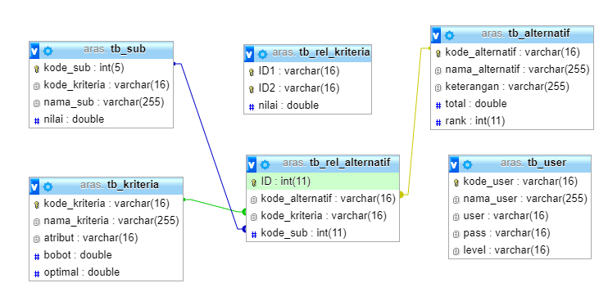
Gambar 4. 10 Relasi Tabel

4.3.9 Desain Menu Utama
Gambar 4. 11 Desain Menu Utama

BAB V

PEMBAHASAN

Hasil Penelitian

Hasil Pengujian Sistem
      - Hasil Pengujian White Box
    - Flowchart Proses Aras
Mulai

Tampil Data Seleksi

Tidak

Simpan
Input Data Seleksi
Add Data Seleksi
Ya
Data Terhapus

Tidak
Edit Data

Ya

Tidak
Data Tersimpan
Ya
Hapus Data

Ya

Tidak
^{Selesai}
Gambar 5. 1 Flowchart Form proses Aras
    - Flowgraph Form Data Proses Aras
1
3
6
8
2
7
9
4
5
10

Gambar 5. 2 Flowgraph Form Data Aras
Menghitung Nilai Cyclomatic Complexity (CC)
Dimana :
Node(N) = 10
Edge(E) = 13
Predicate Node(P) = 4
Region(R) = 5
V(G) = E – N + 2
= 13 – 10 + 2
Cyclomatic Complaxity (CC) = 5
V(G) = P + 1
= 4 + 1
Cyclomatic Complaxity (CC) = 5
Basis Path :
Tabel 5. 1 Tabel Basis Path Form Data Alternatif
No | Path | Input | Output | Ket.
1. | 1-2-3-4-5-2-3-6-7-8-10 | - Mulai  - Tampil Data Seleksi  - Tambah Data  - Simpan  - Data Tersimpan  - Selesai | - Tampil form  - Pemohon  - Simpan Data  - Pemohon  - Data Tersimpan  - Selesai | OK
2. | 1-2-3-4-5-6-7-8-10 | - Input Data Seleksi  - Input Data Seleksi  - Simpan Data  - Pemohon  - Selesai | - Tampil Form  - Tambah Seleksi  - Selesai | OK
3. | 1-2-3-4-5-6-7-8-10 | - Edit Data Seleksi  - Edit Data Seleksi  - Data Seleksi Tersimpan  - Selesai | - Tampil Pemohon  - Selesai | OK

4. | 1-2-3-6-7-8-9-2-3-6-7-8-10 | - Tampil Hapus Pemohon  - Selesai | - Data Terhapus  - Selesai | OK
5. | 1-2-3-6-7-8-10 | - Input Tambah | - Data Seleksi Bertambah | OK
Saat aplikasi dijalankan, ini menunjukkan bahwa semua basis path telah dijalankan satu kali. Berdasarkan pengaturan ini sejauh kualifikasi pemrograman, sistem ini telah memenuhi kebutuhan.
      - Pengujian Black Box
Tabel 5. 2 Pengujian Black Box
Input/Event | Fungsi | Hasil | HasilUji
Klik Login | Menampilkan form login | Form login | Sesuai
Masukkan user name salah | Menguji validasi user name | Tampilpesan‘Username dan password tidak cocok!!’. | Sesuai
Masukkan password salah | Menguji validasi password | Tampilpesan ‘Username dan password tidak cocok!!’. | Sesuai
Data pemohon diisi, klik tombol simpan | Menguji validasi form pemohon | Tampil form pengisian data pemohon | Sesuai
Klik menu kriteria | Menampilkan kriteria | Tampil form pengisian nilai bobot kriteria | Sesuai
Data himpunan Kriteria Penilaian diisi, klik tombol simpan | Menguji validasi form himpunan kriteria | Tampil form himpunan kriteria penilaian | Sesuai
Klik menu penilaian untuk menilai pemohon | Menguji proses penilaian | Tampil alternative dan nilai bobot kriteria | Sesuai
Pada saat aplikasi dijalankan, maka terlihat bahwa semua tes yang telah dibuat telah dijalankan satu kali. Sehubungan dengan ketentuan kualifikasi aplikasi, sistem ini telah memenuhi kebutuhan.

Pembahasan

DeskripsiKebutuhan Hardware/Software
Penulis dalam mengembangkan Website ini menggunakan bahasa pemrograman PHP(Hypertext Preprocessor) dan Basis Data MySQL. Pada dasarnya, untuk implementasi system ini membutuhkan beberapa konfigurasi dasar, diantaranya.
1. HardwaredanSoftware
Spesifikasi yang disarankan untuk komputer
- Processor setara Core 133.0 Ghz atau lebih
- RAM (Memory) 2 GB atau lebih
- HDD 360 GB atau lebih
- Monitor SVGA dengan Resolusi 1024 X 768
- Dan peralatan I/O Lainnya
- Windows XP, Vista atau Windows 7, 8 atau 10
- Brwser Mozila Firefox, Internet Explorer dan Opera untuk membuka web
- Hosting dan Domain

2. Brainware
Yaitu sumber daya manusia yang terlibat di dalam mengoperasikan serta mengatur sistem komputer. Sumber daya yang dibutuhkan dengan karakteristik sebagai berikut memiliki kemampuan dasar tentang komputer dan proses yang berlangsung di dalamnya

Langkah-LangkahMenjalankanSistem
Untuk menjalankan program cukup dengan mengetikkan alamat website pada tab address.
      - Tampilan Halaman Login Admin
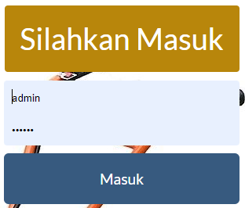
Gambar 5. 3 Tampilan Form Login Admin
Pada tampilan halaman login ini, Pengguna memasukkan nama pengguna dan kata sandi untuk masuk ke halaman administrator web. Jika tidak benar, pesan akan muncul " User atau Password yang anda masukkan Tidak Cocok", dan tolong ulangi dengan mengisi nama pengguna dan katasandi yang benar lalu ketuk Login tombol.

      - Tampilan Home Admin
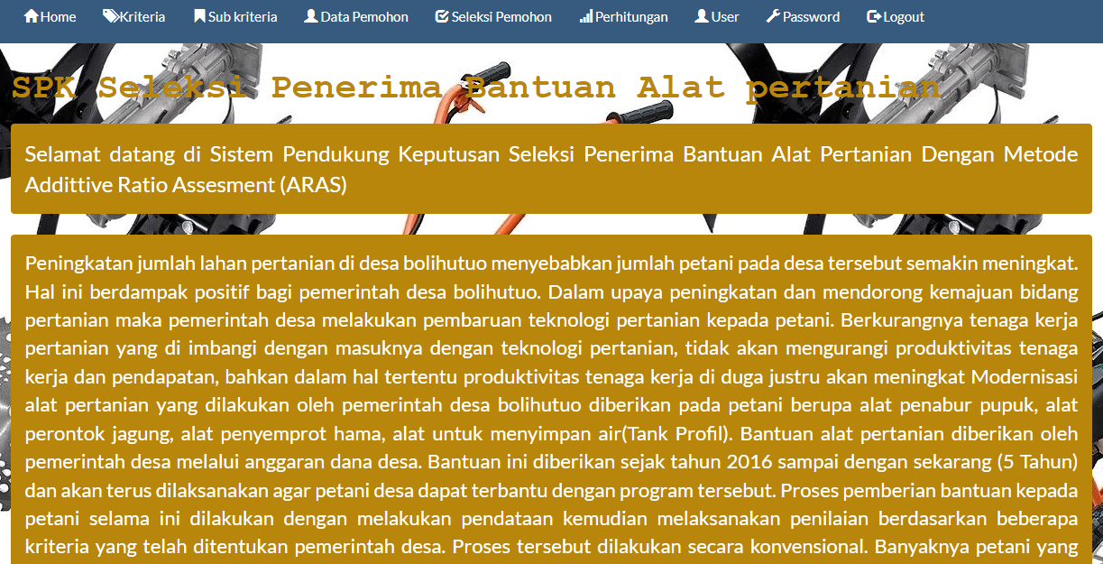
Gambar 5. 4 TampilanHome Admin

Halaman ini berfungsi untuk menampilkan halaman arahan administrator setelah masuk sebagai administrator. Terdiri dari menu-menu di kolom atas, Terdiri dari menu Home, Kriteria, Sub Kriteria, Data Pemohon, Seleksi Pemohon, Perhitungan, User, Password, dan Logout. Setiap menu ini memiliki kapasitas yang berbeda-beda.

      - Tampilan Halaman View Data Kriteria
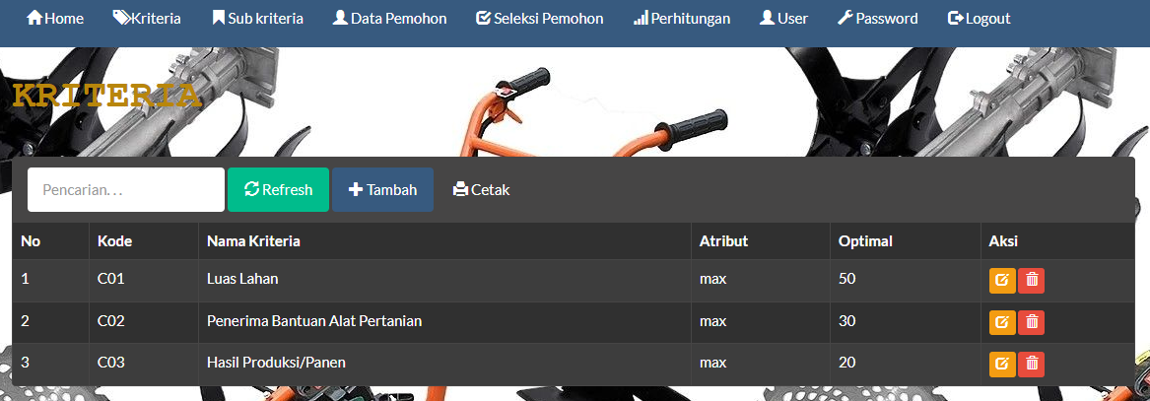
Gambar 5. 5 Tampilan HalamanView Data Kriteria

Halaman ini digunakan untuk melihat data-data kriteria penilaian,data kriteria penilaian yang tampil yaitu Nama Kriteria, dan Atribut. Untuk menambahkan data kriteria penilaian yang baru klik Tambah Kriteria. Untuk mengubah data pilih tombol Edit dan untuk menghapus Pilih Hapus.

      - Tampilan Form Data Sub Kriteria
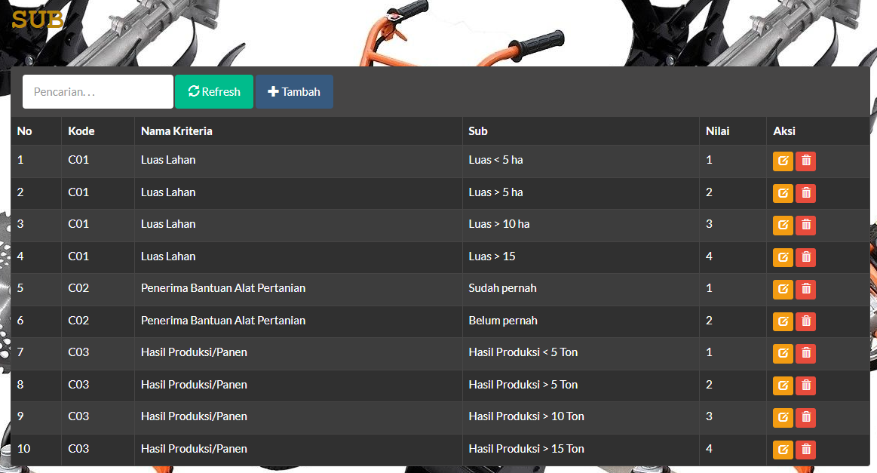
Gambar 5. 6 Tampilan Form View Data Sub Kriteria

Halaman ini digunakan untuk melihat data-data bobot kriteria, data himpunan kriteria yang tampil yaitu Kriteria, dan Nilai Bobot. Untuk mengubah data bobot kriteria yang baru klik icon Edit dan untuk menghapus klik icon Hapus.

      - Tampilan Halaman View Data Pemohon
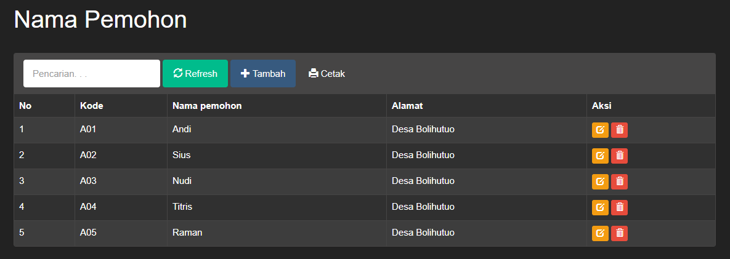
Gambar 5. 7 Tampilan Halaman View Data Pemohon

Halaman ini digunakan untuk melihat data-data pemohon, datapemohon yang tampil yaitu Nomor, Nama Pemohon, dan Alamat. Untuk menambah data pemohon yang baru klik tambah usulan. Untuk mengubah data pilih tombol Edit dan untuk menghapus pilih tombol Hapus.

      - Tampilan Form Data Penilaian
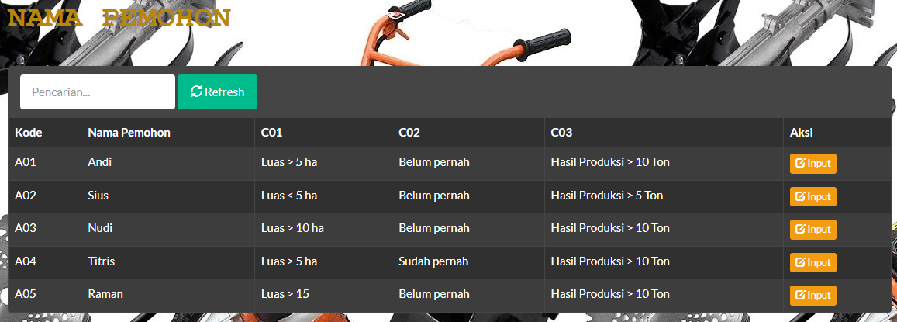
Gambar 5. 8 Tampilan Form Data Penilaian
Halaman ini digunakan untuk melihat data-data penilaian pemohon, data yang tampil yaitu Nama Pemohon dan Bobot. Untuk menggunakan data Bobot kriteriapilih Tambah Penilaian untuk menilai Bobot kriteria setiap alternatif yang akan dinilai.

      - Tampilan Halaman View Hasil Analisa
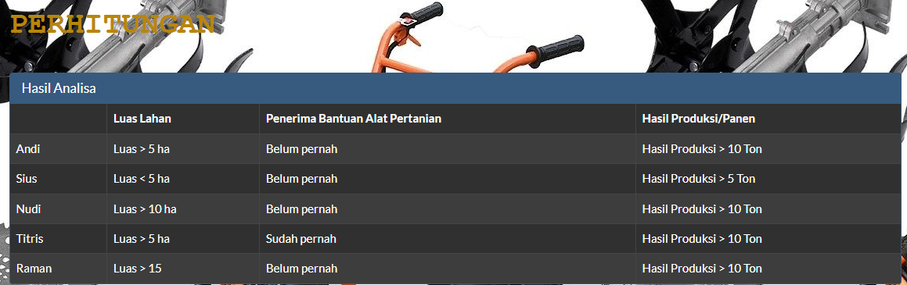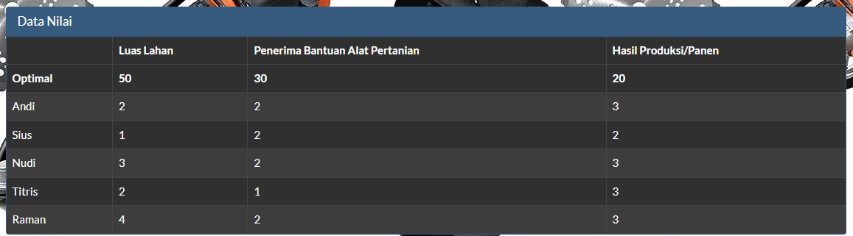
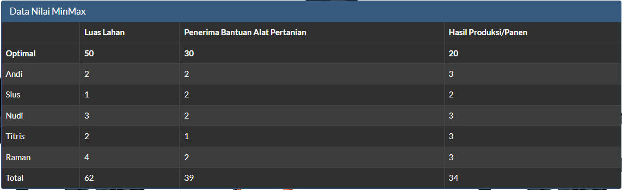
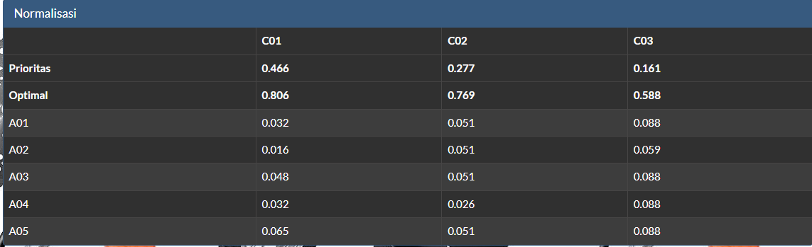
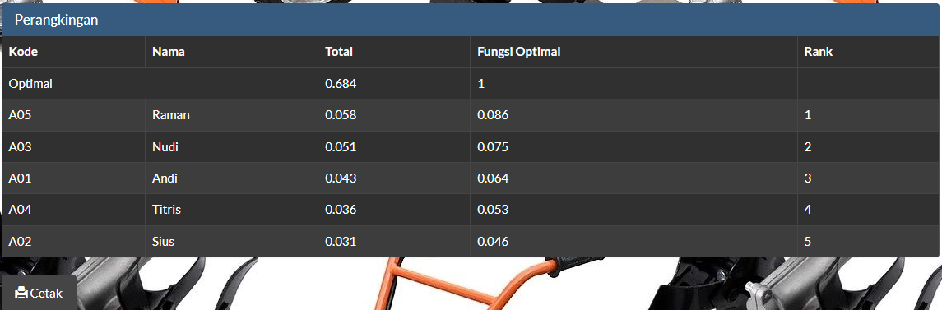
Gambar 5. 9 Tampilan HalamanView Data Analisa

Halaman ini merupakan hasil analisa menggunakan metode ARAS untuk menganalisa calon penerima bantuan alat pertanian di Desa Bolihutuo. Data pemohon yang memiliki nilai tertinggi direkomendasikan unutk dapat lolos seleksi penerima bantuan alat pertanian.

BAB VI

PENUTUP

Kesimpulan
Berdasarkan hasil penelitian yang dilakukan pada pada Penerima Bantuan Alat Pertanian dan Pembahasan yang telah diuraikan maka disimpulkan bahwa:
- Sistem Pendukung Keputusan Penyeleksian penerima bantuan alat pertanian menggunakan metode (ARAS), dapat melakukan seleksi dan memberikan usulan kepada pihak terkait.
- Diketahui bahwa Sistem pendukung keputusan Seleksi penerima bantuan alat pertanian menggunakan metode ARAS yang dirancang dapat digunakan. Hal ini diperkuat dengan konsekuensi dari pengujian yang dilakukan dengan metode White Box Testing dan Basis Path serta pengujian Black Box yang menggambarkan kebenaran sebuah logika sehingga ditemukan flowchart algoritma benar dan menghasil Sistem pendukung keputusan yang dapat dimanfaatkan.

Saran
Setelah melakukan Penelitian dan Sistem Pendukung Keputusan Seleksi Penerima Bantuan Alat Pertanian Menggunakan Metode ARAS, ada beberapa saran yang perlu diperhatikan untuk mencapai tujuan yang diharapkan, yaitu sebagai berikut :
- Penulis berharap kepada pengguna agar system dipertahankan dan dikembangkan sehingga nantinya kinerja maupun output pada system ini dapat lebih maksimal dalam menetukan keputusan.
- Perlu dilakukan bimbingan teknis dalam penggunaan sistem ini yaitu Sistem Pendukung Keputusan Penerima Bantuan Alat Pertanian Menggunakan Metode ARAS, agar mempermudah pihak Pemerintah Desa Bolihutuo mudah dalam penggunaannya.

DAFTAR PUSTAKA
[1] Simatupang, P. 1996. Industrialisasi pertanian sebagai strategi agribisnis dan pembangunan pertanian dalam era globalisasi. Makalah disampaikan dalam Seminar Nasional Industrialisasi, Rekayasa Sosial dan Peranan Pemerintah dalam Pembangunan Pertanian, 17−18 Januari 1996. Pusat Penelitian Sosial Ekonomi Pertanian, Bogor.
[2] http://ejurnal.stmik-budidarma.ac.id © 2018 Majalah Ilmiah INTI(Informasi dan Teknologi Ilmiah). Diakses pada hari Senin, tanggal 22 November 2020. Gorontalo.
[3] Terry Desta Al-Hakman, Ruliah S, Yulia Yudihartanti, Sistem Penunjang Keputusan penerima Bantuan Alat Dan Mesin Pertanian:2017
[4] Anas, “Sistem Pendukung Keputusan Penilaian Desa Terbaik Menggunakan Metode Additive Ratio Assesment (ARAS)”, Jur. Sistem Informasi & Teknik Komputer, vol. 4, no. 1, 2019.
[5] Hendri Susanto, : “Penerapan Metode Additive Ratio Assesment (ARAS) Dalam Pendukung Keputusan Pemilihan Susu Gym Terbaik Untuk Menambah Masa Otot”, Maj. Ilmu. INTI, vol. 13, no. 1, pp. 1-5, 2015.
[6] Jogiyanto, Analisis dan Desain Sistem Informasi : Pendekatan Terstruktur Teori dan Praktek Aplikasi Bisnis. Yogyakarta: Andi, 2005.
[7] E. Turban, Decision Support Systems and Intelligent Systems.Yogyakarta: Andi Publisher, 2005.
[8] A. F. Nita Kumala Dewi, Soeb Aripin, Rivalri K Hondro, “Sistem Pendukung Keputusan Pemilihan Game Untuk Anak Usia 5-10 Tahun Menggunakan Metode Additive Ratio Assesment (ARAS)”, Sainteks, pp. 635-642, 2019.
[9] Arif Kurniawan, Rianto “Implementasi Sistem Pendukung Keputusan Penentuan Warga Miskin Menggunakan Metode Simple Additive Weighting (SAW)” Seri Sains & Teknologi, vol. 4, no. 2, 2018.
[10] A. Kadir, Konsep dan Tuntutan Praktis Basis Data. Yogyakarta : Andi, 2006.
[11] R. S. Pressman, Rekayasa Perangkat Lunak : Pendekatan Praktis. Yogyakarta: Andi Offset,
[12] Alat dan mesin pertanian. http://id.wikipedia.org/wiki/Alat dan mesin pertanian. Diakses pada tanggal 12 Desember 2020 Gorontalo.

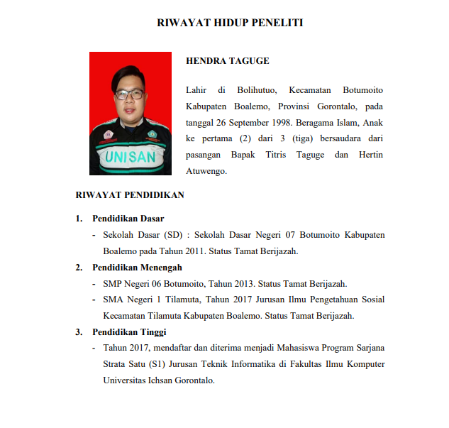

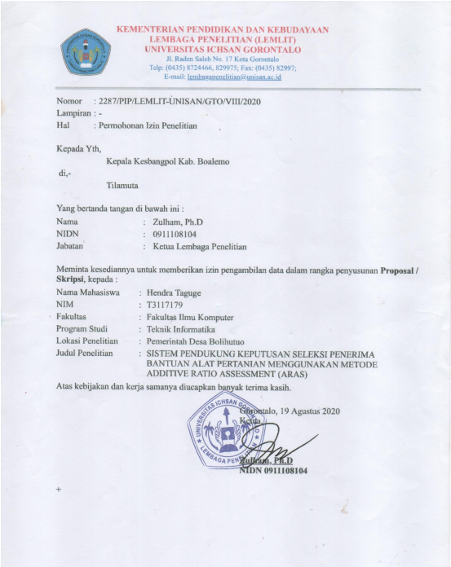

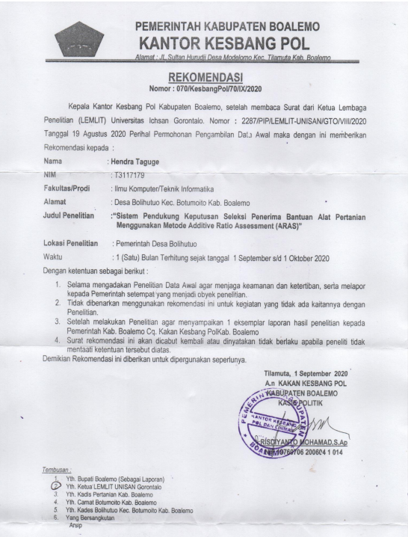

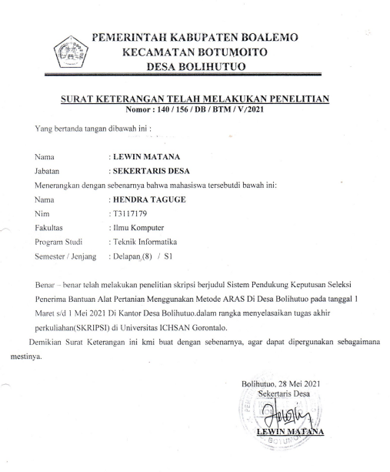

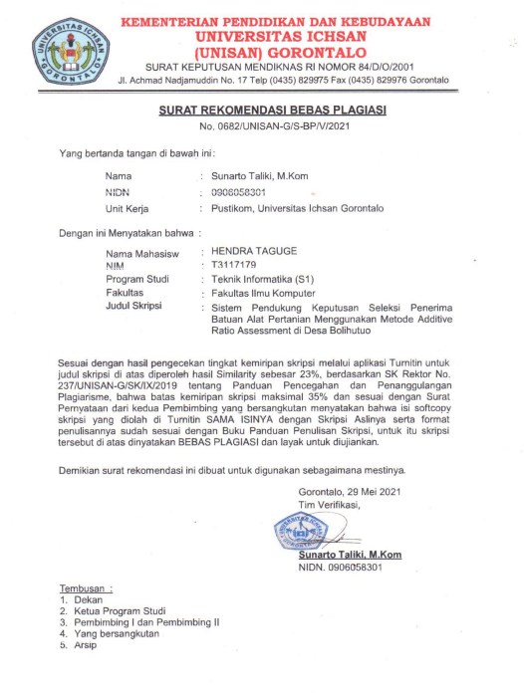

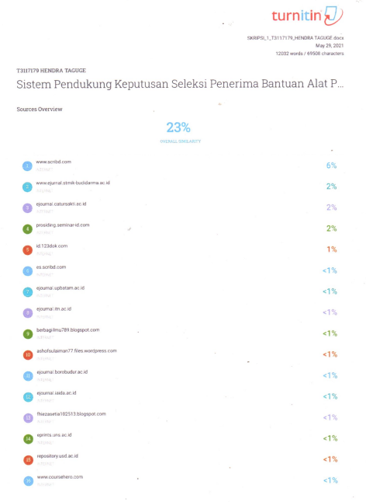

Listing Program

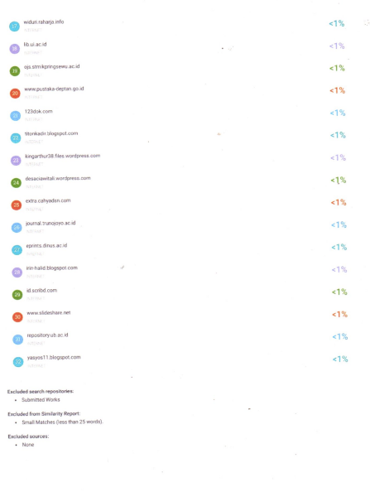

Listing Program
<div class="page-header">
<style>
body {background-image:url("assets/fonts/alat_pertanian.jpg")}
</style>
<body>
<p align="justify"><font face="Courier New" color="#B8860B" style="font-size:40px"><strong>SPK Seleksi Penerima Bantuan Alat pertanian</strong></font></p>
</body>
<table width="1200" border="1">
<tr>
<td bgcolor="#B8860B" class="alert" style="font-size:24px" align="justify"><font >Selamat datang di Sistem Pendukung Keputusan Seleksi Penerima Bantuan Alat Pertanian Dengan Metode Addittive Ratio Assesment (ARAS)</font></td>
</tr>
</table>

</div>
<table width="1200" border="1">
<tr>
<td bgcolor="#B8860B" class="alert" style="font-size:22px" align="justify"><p>Peningkatan jumlah lahan pertanian di desa bolihutuo menyebabkan jumlah petani pada desa tersebut semakin meningkat. Hal ini berdampak positif bagi pemerintah desa bolihutuo. Dalam upaya peningkatan dan mendorong kemajuan bidang pertanian maka pemerintah desa melakukan pembaruan teknologi pertanian kepada petani. Berkurangnya tenaga kerja pertanian yang di imbangi dengan masuknya dengan teknologi pertanian, tidak akan mengurangi produktivitas tenaga kerja dan pendapatan, bahkan dalam hal tertentu produktivitas tenaga kerja di duga justru akan meningkat Modernisasi alat pertanian yang dilakukan oleh pemerintah desa bolihutuo diberikan pada petani berupa alat penabur pupuk, alat perontok jagung, alat penyemprot hama, alat untuk menyimpan air(Tank Profil). Bantuan alat pertanian diberikan oleh pemerintah desa melalui anggaran dana desa. Bantuan ini diberikan sejak tahun 2016 sampai dengan sekarang (5 Tahun) dan akan terus dilaksanakan agar petani desa dapat terbantu dengan program tersebut. Proses pemberian bantuan kepada petani selama ini dilakukan dengan melakukan pendataan kemudian melaksanakan penilaian berdasarkan beberapa kriteria yang telah ditentukan pemerintah desa. Proses tersebut dilakukan secara konvensional. Banyaknya petani yang mengajukan permohonan bantuan pertanian menyebabkan pihak Pemerintah Desa Bolihutuo harus menyeleksi petani yang perlu di utamakan untuk mendapatkan bantuan, karena proses seleksi pada pemerintah desa masih menggunakkan proses perhitungan langsung berdasarkan kriteria yang ada. Hal ini menyebabkan lambatnya proses pemberian bantuan.

</table>
</p></td>
</tr>

<div class="panel panel-primary">
<div class="panel-heading">
<h3 class="panel-title">Hasil Analisa</h3>
</div>
<div class="table-responsive">
<table class="table table-bordered table-striped table-hover">
<thead><tr>
<th></th>
<?php
$data = get_rel_alternatif();
foreach($KRITERIA as $key => $val):?>
<th><?=$val->nama_kriteria?></th>
<?php endforeach?>
</tr></thead>
<?php foreach($data as $key => $val):?>
<tr>
<td><?=$ALTERNATIF[$key]?></td>
<?php foreach($val as $k => $v):?>
<td><?=$CRIPS[$v]->nama_sub?></td>
<?php endforeach?>
</tr>
<?php endforeach?>
</table>
</div>
</div>
<div class="panel panel-primary">
<div class="panel-heading">
<h3 class="panel-title">Data Nilai</h3>
</div>
<div class="table-responsive">
<table class="table table-bordered table-striped table-hover">
<thead><tr>
<th></th>
<?php
$data_nilai = get_rel_alternatif_nilai($data);
$optimal = get_optimal($data_nilai);
foreach($KRITERIA as $key => $val):?>
<th><?=$val->nama_kriteria?></th>
<?php endforeach?>
</tr><tr>
<th>Optimal</th>
<?php
foreach($optimal as $key => $val):?>
<th><?=$val?></th>
<?php endforeach?>
</tr></thead>
<?php foreach($data_nilai as $key => $val):?>
<tr>
<td><?=$ALTERNATIF[$key]?></td>
<?php foreach($val as $k => $v):?>
<td><?=round($v, 3)?></td>
<?php endforeach?>
</tr>
<?php endforeach?>
</table>
</div>
</div>
<div class="panel panel-primary">
<div class="panel-heading">
<h3 class="panel-title">Data Nilai MinMax</h3>
</div>
<div class="table-responsive">
<table class="table table-bordered table-striped table-hover">
<thead><tr>
<th></th>
<?php
$nilai_minmax = get_minmax($data_nilai);
$optimal_minmax = get_minmax(array($optimal));
$minmax_total = get_minmax_total($nilai_minmax, $optimal_minmax);
foreach($KRITERIA as $key => $val):?>
<th><?=$val->nama_kriteria?></th>
<?php endforeach?>
</tr><tr>
<th>Optimal</th>
<?php
foreach($optimal_minmax[0] as $key => $val):?>
<th><?=round($val, 3)?></th>
<?php endforeach?>
</tr></thead>
<?php foreach($nilai_minmax as $key => $val):?>
<tr>
<td><?=$ALTERNATIF[$key]?></td>
<?php foreach($val as $k => $v):?>
<td><?=round($v, 3)?></td>
<?php endforeach?>
</tr>
<?php endforeach?>
<tfoot><tr>
<td>Total</td>
<?php foreach($minmax_total as $k => $v):?>
<td><?=round($v, 3)?></td>
<?php endforeach?>
</tr></tfoot>
</table>
</div>
</div>
<div class="panel panel-primary">
<div class="panel-heading">
<h3 class="panel-title">Normalisasi</h3>
</div>
<div class="table-responsive">
<table class="table table-bordered table-striped table-hover">
<thead><tr>
<th></th>
<?php foreach($KRITERIA as $key => $val):?>
<th><?=$key?></th>
<?php endforeach?>
</tr><tr>
<th>Prioritas</th>
<?php foreach($KRITERIA as $key => $val):?>
<th><?=round($val->bobot, 3)?></th>
<?php endforeach?>
</tr><tr>
<th>Optimal</th>
<?php
$normal = get_normal($nilai_minmax, $minmax_total);
$normal_optimal = get_normal($optimal_minmax, $minmax_total);

foreach($normal_optimal[0] as $key => $val):?>
<th><?=round($val, 3)?></th>
<?php endforeach?>
</tr></thead>
<?php foreach($normal as $key => $val):?>
<tr>
<td><?=$key?></td>
<?php foreach($val as $k => $v):?>
<td><?=round($v, 3)?></td>
<?php endforeach?>
</tr>
<?php endforeach?>
</table>
</div>
</div>
<!--div class="panel panel-primary">
<div class="panel-heading">
<h3 class="panel-title">Normalisasi Terbobot</h3>
</div>
<div class="table-responsive">
<table class="table table-bordered table-striped table-hover">
<thead><tr>
<th></th>
<?php foreach($KRITERIA as $key => $val):?>
<th><?=$key?></th>
<?php endforeach?>
</tr><tr>
<th>Optimal</th>
<?php
$normal_terbobot = get_terbobot($normal);
$optimal_terbobot = get_terbobot($normal_optimal);

foreach($optimal_terbobot[0] as $key => $val):?>
<th><?=round($val, 3)?></th>
<?php endforeach?>
</tr></thead>
<?php foreach($normal_terbobot as $key => $val):?>
<tr>
<td><?=$key?></td>
<?php foreach($val as $k => $v):?>
<td><?=round($v, 3)?></td>
<?php endforeach?>
</tr>
<?php endforeach?>
</table>
</div>
</div-->
<div class="panel panel-primary">
<div class="panel-heading">
<h3 class="panel-title">Perangkingan</h3>
</div>
<div class="table-responsive">
<table class="table table-bordered table-striped table-hover">
<?php
$total = get_total($normal_terbobot);
$total_optimal = get_total($optimal_terbobot);
$fungsi_optimal = get_fungsi_optimal($total, $total_optimal);
$rank = get_rank($total);
?>
<thead><tr>
<th>Kode</th>
<th>Nama</th>
<th>Total</th>
<th>Fungsi Optimal</th>
<th>Rank</th>
</tr>
<tr>
<td colspan="2" class="text-left">Optimal</td>
<td><?=round($total_optimal[0], 3)?></td>
<td>1</td>
<td></td>
</tr></thead>
<?php
foreach($rank as $key => $val):
$db->query("UPDATE tb_alternatif SET total='$total[$key]', rank='$val' WHERE kode_alternatif='$key'");
?>
<tr>
<td><?=$key?></td>
<td><?=$ALTERNATIF[$key]?></td>
<td><?=round($total[$key], 3)?></td>
<td><?=round($fungsi_optimal[$key], 3)?></td>
<td><?=$val?></td>
</tr>
<?php endforeach ?>
</table>
</div>
</div>
<div class="form-group">
<a class="btn btn-default" href="cetak.php?m=hitung" target="_blank"><span class="glyphicon glyphicon-print"></span> Cetak </a>
</div>

